МІНІСТЕРСТВО ОСВІТИ І НАУКИ УКРАЇНИ
Прикарпатський національний університет імені Василя Стефаника
Факультет туризму
Кафедра готельно-ресторанної та курортної справи

ДИПЛОМНА РОБОТА МАГІСТРА
на тему:
«Інновації та крафтові технології для HoReCa: приклади запровадження у курортних готелях Івано-Франківської області»

Виконавець:
студент 2 курсу, групи КС-22(м),
спеціальності 241 «Готельно-ресторанна справа» (ОПП «Курортна справа»)
Кондрат Андрій
Науковий керівник:
к.е.н., доцент
Лояк Лілія Миколаївна
Рецензент:
к.і.н., доцент
Новосьолов О.В.
Рецензент:
Готель «РА»
Директор Краснов О.В.

Івано-Франківськ – 2023 р.

ЗМІСТ
ВСТУП…………………………………………………………….………….. | 3
РОЗДІЛ 1. НАУКОВО-ТЕОРЕТИЧНІ ОСНОВИ ДІЯЛЬНОСТІ HORECA | 6
1.1. Сегмент HoReCa та його досвід роботи в Україні | 6
1.2. Актуальні тенденції крафтових технологій для HoReCa  1.3. Огляд пропозицій компаній для HoReCa | 8  11
Висновки до 1 розділу……………………………………………………… | 15
РОЗДІЛ 2. ДОСЛІДЖЕННЯ ДОСЛІДЖЕННЯ ІННОВАЦІЙ ТА КРАФТОВИХ ТЕХНОЛОГІЙ ДЛЯ HORECA | 16
2.1. Розвиток крафтового виробництва харчових продуктів в Україні | 16
2.2. Виробники продукції для для HoReCa та напрями їх діяльності | 23
2.3. Інноваційні пропозиції сервісу для HoReCa | 28
Висновки до 2 розділу……………………………………………………… | 33
РОЗДІЛ 3. ПЕРСПЕКТИВИ ЗАПРОВАДЖЕННЯ КРАФТОВИХ ТЕХНОЛОГІЙ ДЛЯ HORECA В КУРОРТНИХ ГОТЕЛЯХ ІВАНО-ФРАНКІВСЬКОЇ ОБЛАСТІ | 34
3.1. Характеристика курортних готелів Івано-Франківської області  3.2. Перспективні напрямки українського крафтового виробництва | 39
3.3. Аналіз місцевих виробників крафтових виробів для HoReCa | 45
Висновки до 3 розділу ……………………………………………………… | 55
ВИСНОВКИ…………………………………………………………............. | 56
СПИСОК ВИКОРИСТАНИХ ДЖЕРЕЛ…………………………………... | 59
ДОДАТКИ……………………………………………………………………. | 63
ВСТУП
Актуальність теми. Зараз крафтовий ринок в Україні переживає значний розвиток. Від патріотичних настроїв, викликаних війною, до росту попиту на здорові продукти − ці тенденції не просто змінюють купівельні звички людей, але і створюють можливості для крафтярів. Виробництво крафтової продукції не тільки забезпечує на ринку пропозицію лінійки продуктів, які мають високі харчові та біологічні характеристики, є оригінальними та призначені для здорового харчування, а й здатне забезпечити економічний та соціальний ефект у регіональному розвитку [26].
Актуальність теми дипломної роботи полягає в тому, що крафтовий бізнес становить особливий сектор ринкового господарства діяльність якого ґрунтується на індивідуальній праці майстра з використанням особливих знань, навичок, технологій, інноваційних і екологічних матеріалів та високопродуктивного обладнання. У світі крафтове підприємництво є досить розповсюдженим і розвиненим сектором мікропідприємництва. Все більшої популярності крафтовий бізнес набуває і в нашій країні. Але, ж в українських реаліях ще досить багато проблемних питань щодо ведення ефективної підприємницької діяльності виробників крафтової продукції [7].
На даний час докорінно змінились стереотипи та відношення до користування послугами закладів ресторанного господарства. Змінилися смаки та пріоритети гостей. Продукція таких підприємств стала набагато якіснішою, різноманітнішою та смачнішою. Цьому сприяє наявність певної сировини та харчових продуктів, сучасний рівень інженерно-технічного забезпечення виробницва, добре відпрацьовані технології та бажання їх урізноманітнення, чітка система контролю якості технологічних процесів та продукції. Неабияку роль у виготвленні кулінарних виробів відіграє залучення кваліфікованого персоналу та його креативний підхід до справи.
Приємно відзначити, що на даний час, враховуючи смаки споживачів та виробничі можливості підприємства у сфері ресторанного бізнесу пропонують дуже різноманітний асортимент кулінарних виробів. Багато підприємств в процесі приготування виробів орієнтуються на використання екологісно чистої продукції, вирощують рослинну сировину на власних фермерських господарствах, шукають надійні джерела постачання сировини тваринного походження, формують власний бренд.
Україна – одна з найпривабливіших країн у світі для поціновувачів гастротуризму, адже пропонує гостям і широкий гастрономічний складник, і багату історію, і неймовірні архітектурні пам’ятки, і неповторні краєвиди. Можливість поєднання подорожі та дегустації завжди залишається актуальною. Кожен турист прагне не лише щось побачити нове, але й одночасно хоче спробувати та пізнати особливості харчування в даному регіоні.
Знайомство з цікавими стравами під час подорожей давно стало традиційним складником турів, і навіть під час пандемії та війни попит поступово відновлюється, адже кухня кожного регіону автентична і має свій неповторний індивідуальний смак.
Крафтові продукти – це не лише модна тенденція, але і данина особливому та унікальному продукту, коли вибір відбувається у форматі «найкраще з найкращого». Усі сучасні досягнення в цій сфері – це поєднання перевірених часом традиційних з інноваційними технологіями. Крафтові вироби – це зазвичай продукти невеликого, але особливого виробництва зі своїм оригінальним «обличчям». Для дослідження теми роботи обрано кращих виробників крафтових продуктів та постачальників для HoReCa в Україні та Івано-Франківській області.
Вклад у дослідження проблем крафтового виробництва продуктів харчування в Україні внесли провідні технологи харчової промисловості, економісти, менеджери, консалтери, експерти з безпеки харчових продуктів тощо.
Метою дипломної роботи магістра є дослідження інновацій та крафтових технології для HoReCa та приклади запровадження у курортних готелях Івано-Франківської області.
Для реалізації поставленої мети необхідно вирішити наступні завдання:
‒ розглянути сегмент HoReCa та його досвід роботи в Україні
‒ розглянути актуальні тенденції крафтових технологій для HoReCa
‒ провести огляд пропозицій компаній для HoReCa
‒ дослідити напрями та тенденції крафтового виробництва харчових продуктів в Україні
‒ вивчити пропозиції виробників продукції для для HoReCa та напрями їх діяльності
‒ дати характериститику курортних готелів Івано-Франківської області
‒ вивчити перспективні напрямки українського крафтового виробництва
‒ здійснити аналіз діяльності місцевих виробників крафтових виробів для HoReCa
‒ розробити рекомендації щодо забезпечення роботи крафтового підприємства в сучасних умовах.
Об’єктом дослідження виробники товарів, обладнання та крафтових харчових продуктів для HoReCa в Україні та Івано-Фанківсській області зокрема.
Предметом дослідження є теоретичні, методичні та прикладні аспекти роботи підприємств крафтового виробництва та постачальників HoReCa.
Методи дослідження. Для дослідження визначених завдань застосовувались загальнонаукові методи дослідження і прийоми пізнання: теоретичного узагальненя та порівняння, метод аналогій; експертних оцінок.
Практична цінність. Запропоновано удосконалення інноваційної складової в діяльності курортних готелів, узагальнено напрями діяльності виробників крафтової продукції для HoReCa. В Івано-Франківській області.
Інформаційну базу дипломного проекту становлять тематичні публікації в періодичних виданнях, статистичні матеріали та звіти Держкомстату України, нормативно-законодавчі акти; офіційні інформаційні сайти, періодичні науково-практичні видання.
Структура дипломної роботи бакалавра. Робота складається зі вступу, трьох розділів, висновків, списку використаних джерел і додатків.
РОЗДІЛ 1. НАУКОВО-ТЕОРЕТИЧНІ ОСНОВИ ДІЯЛЬНОСТІ HORECA

1.1. Сегмент HoReCa та його досвід роботи в Україні
Сфера HORECA — великий і різноманітний ринок, який включає в себе все від малих кафе до глобальних готельних ланцюгів.
HoReCa – ця абревіатура пояснює структуру індустрії гостинності, яка охоплює обладнання, харчування для готелів, ресторанів, кафе (власне, з цих трьох зрозуміти і бути подібним до слова «HoReCa»), а також кафе та інші громадські заклади [2, с.5]. Термін складений із перших складів популярних закладів даної категорії: HOtel + REStaurant + CAfé (або CAtering). Вітчизняний ринок HoReCa – це ринок, що відображає харчування за територією дому в Україні, є досить насиченим та висококонкурентним. Більшість закладів підприємств сфери HoReCa, що з'являються в нашій країні відкриваються вже відомими в країні або за кордонними рестораторами, або з використанням добре зарекомендованих на ринку франшиз [2, с.5].
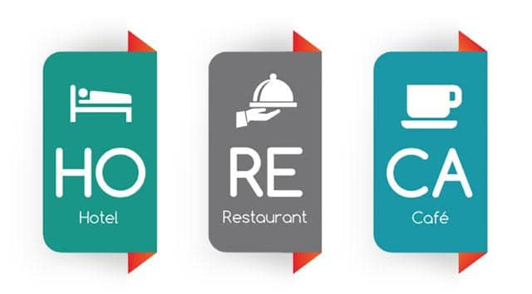
Рис.1. HOtel + REStaurant + CAfé
Ринок української їжі поза місцем проживання прямує до перспективного розвитку. Сфера HoReCa займає лідерські позиції та є показником розвитку, в ресторані/кафе на одне місце припадає 30 мешканців, це характерне для України, у Європі ця черга сягає вісім гостей за стіл.
Основні характеристики сектору HORECA, які варто виділити:
Широкий спектр послуг: від проживання до харчування.
Велика кількість учасників: від невеликих до глобальних компаній.
Найвищі стандарти обслуговування та якості продукції [1].
Таблиця 1.1.
Основні складові характеристики поняття HoReCa [2, с.6].
HoReCa (Хорека)
  це сегмент сфери послуг та канал збуту товарів
  з безпосереднім споживанням товару у місці продажу.
Поняття HoReCa | абревіатура від слів, котрий позначаює місця продажу з безпосереднім споживанням товарів  та послуг: Hotel, Restaurant, Catering/Cafe.
HoReCa (Хорека) | як сегмент сфери послуг – це послуги готелів, гостьових будинків, оренди апартаментів.  Даним терміном позначають сферу послуг гостинності і громадського харчування.
Торговий канал  HoReCa (Сегмент  Хорека) | об'єднання підприємств громадського харчування, сфери послуг, постачальників b2b-товарів,  товарів для перепродажу у точках продажів HoReCa, а також виробників цих товарів  і інформаційно-маркетингових посередників.

Автори Сидорук С.В., Матвійчук Л.Ю., Лепкий М.І. зазначають, що : « в індустрії HoReCa задіяно чимало інших професіоналів [2]:
– постачальники посуду;
– виробники та постачальники виробів із текстилю – скатертин, подушок тощо;
– люди, які займаються меблями на різних етапах (від дизайнерів, які працюють суто з індустрією HoReCa і до дистриб’юторів);
– декоратори і так далі.
Тобто фактично, якщо продукт професіонала стосується діяльності ресторану/готелю/кафе/бару чи будь-якого закладу громадського харчування, він задіяний у індустрії HoReCa».
Сегмент ХоРеКа обєднує заклади двох категорій. Перш за все це ті, що працюють безпосередньо із клієнтами. Вони надають такі послуги: тимчасового проживання − готелі, хостели, оренда апартаментів, готелі. Заклади ресторанного господарства − кафе, бари, ресторани, їдальні. Організації урочистих та розважальних заходів − нічні клуби, event-агентства та ін. Кейтерінг – «виїзний ресторан». Друга категорія охоплює постачальників b2b-товарів. Вони забезпечують першу групу меблями, товарами, кухонним обладнанням, рекламною продукцією, витратними матеріалами та багатьма предметами, без яких робота сучасного ресторану або готелю неможлива [3].
Успіх роботи будь-якого закладу ресторанного господарства залежить від створення якісної команди професіоналів. Важлива роль полягає у тому, яким чином підібрати персонал, який зможе з першого разу справляти позитивне враження про заклад та забезпечувати якісне обслуговування. Не менш важливе значення має здатність забезпечувати атмосферу гостинності у закладі та ввічливо тпіклуватись про гостей. Для цього важливо підбирати офіціантів, метрдотелів та хостес, які хочуть і можуть вчитися – а також проводити відповідні навчання, запрошуючи досвідчених професіоналів з багаторічним стажем.
Варто не забувати, що споживач платить не тільки за товар, а й за оточення приміщення, в якому він знаходиться. Продукти HoReCa дещо специфічні для реалізації. Їх можна використовувати відразу або часткового переробити. Важливими елементами HoReCa є належне обслуговування, гармонійний дизайн закладів, красиві панорамні вікна, ввічливий персонал, наявність POS-матеріалів, сучасне обладнання для облаштування середовища HoReCa [2].

1.2 Актуальні тенденції та технології у сфері HoReCa
Бажання споживати якісні, смачні вироби самому і пригощати ними своїх близьких та друзів зазвичай і спонукає розвивати бізнес із виробництва крафтової продукції. І для таких виробників крафтова продукція – це передусім знак високої якості.
HoReCa містить 3 основні складники: оптимізація бізнес-мережі, збільшення клієнтської бази, впізнаваність закладу, брендинг; якісне обслуговування клієнтів і постійна робота над підвищенням кваліфікації; робота з дотриманням нормативних вимог, за якими працюють заклади.
Данилевич І., Пасічний В. розкриваючи тему HoReCa, дають визначення: « поняття «крафт», яке походить з англійського «craft» та означає ремесло, майстерність. Ще донедавна слово «крафтовий» можна було почути лише у словосполученні «крафтове пиво» (тобто це пиво, зварене у маленьких броварнях у невеликих обсягах та, як правило, за авторськими рецептами). Це і не дивно, адже в Україні відбулася справжня «революція крафтового пива», яка і дала поштовх розвиткові крафтового виробництва в цілому. Сьогодні слово «крафтовий» набуло вже достатньо значного поширення. Так з’явилися крафтові сири, крафтовий шоколад, крафтове варення, крафтове в’ялене м’ясо і навіть крафтове вино та чай» [4, с.159].
На думку засновниці платформи «Товариство Крафту» Дарини Дячок, розуміння того, які категорії товарів є найбільш популярними, може бути вирішальним фактором для успіху на крафтовому ринку. Досвід роботи товариства доводить наступне: « що певні категорії товарів завжди знаходяться в центрі уваги споживачів. Приміром, сири − це найбільш популярна категорія на нашому сайті. Велику увагу споживачів до крафтових молочних продуктів показало і наше опитування − аж 81% людей купують ці товари у малих виробників. Також у «Товаристві Крафту» ми помітили, що сири з унікальними смаками або тими, які виготовлені за особливими технологіями, завжди привертають більше уваги» [6].
Серед інших популярних категорій маркетплейс виділяє: варення, соуси, пастилу та чай.
Окремо «Товариство Крафту» звертає увагу на таку категорію як подарункові набори. Це не тільки зручно для покупця, але і дозволяє виробникам показати свої продукти в контексті, що може привернути додаткову увагу до інших товарів.
В умовах пандемії та війни невеликим господарствам – виробникам крафтової продукції стало виживати важко, бо зовнішніх туристів сьогодні в Україні практично немає. Проте українці, які зараз дозволяють собі короткі подорожі країною, відвідують регіони, де є багато господарств, які виробляють якісну крафтову продукцію і відкриті для спілкування. Позитивним моментом є те, що кожен виробник крафтової продукції після проходження реєстрації може реалізувати її на власній локації, у фірмових магазинах та через спеціалізовані сайти.
На даний час споживачі серед безлічі промислових виробників надасть перевагу дрібнотоварному виробництву задля отримання здорового повноцінного екопродукту. Підтримка та популяризація крафтових виробництв сприятиме економічному розвитку країни. Виробництво крафтових продуктів з локальної якісної сировини сприятиме розвиткові туризму, адже гастрономічні тури є популярними і затребуваними серед туристів.
Активно розвивається пивоваріння, з’являються нові міні-броварні ресторанного типу. Інвестиції у відкриття броварні можуть скласти близько $3,5 млн, але повернуться вони за рік. Спілка американських пивоварень вивела три головні характеристики крафтової пивоварні: вона має виробляти не більше 703 млн л на рік, бути незалежною (75% капіталу повинно бути у власності броварні) та традиційною (більшість алкоголю у пиві повинна бути отримана і заснована на традиційних і новаторських інгредієнтах та їхній ферментації) [5].

1.3. Огляд пропозицій компаній для HoReCa
ТЕХНОФУД « це відмінна команда професіоналів, що мають великий досвід вирішення різноманітних завдань по проектуванню та оснащенню підприємств громадського харчування та торгівлі. Компанія намагається будувати чесні та прозорі зв'язки з усіма учасниками бізнес-процесів: з клієнтами, з постачальниками, з співробітниками, з діловими партнерами тощо. Місія компанії полягає у перетворенні ідеї клієнтів в прибуткові бізнес-процеси завдяки сучасному обладнанню та новим технологіям в сфері харчування» [18].
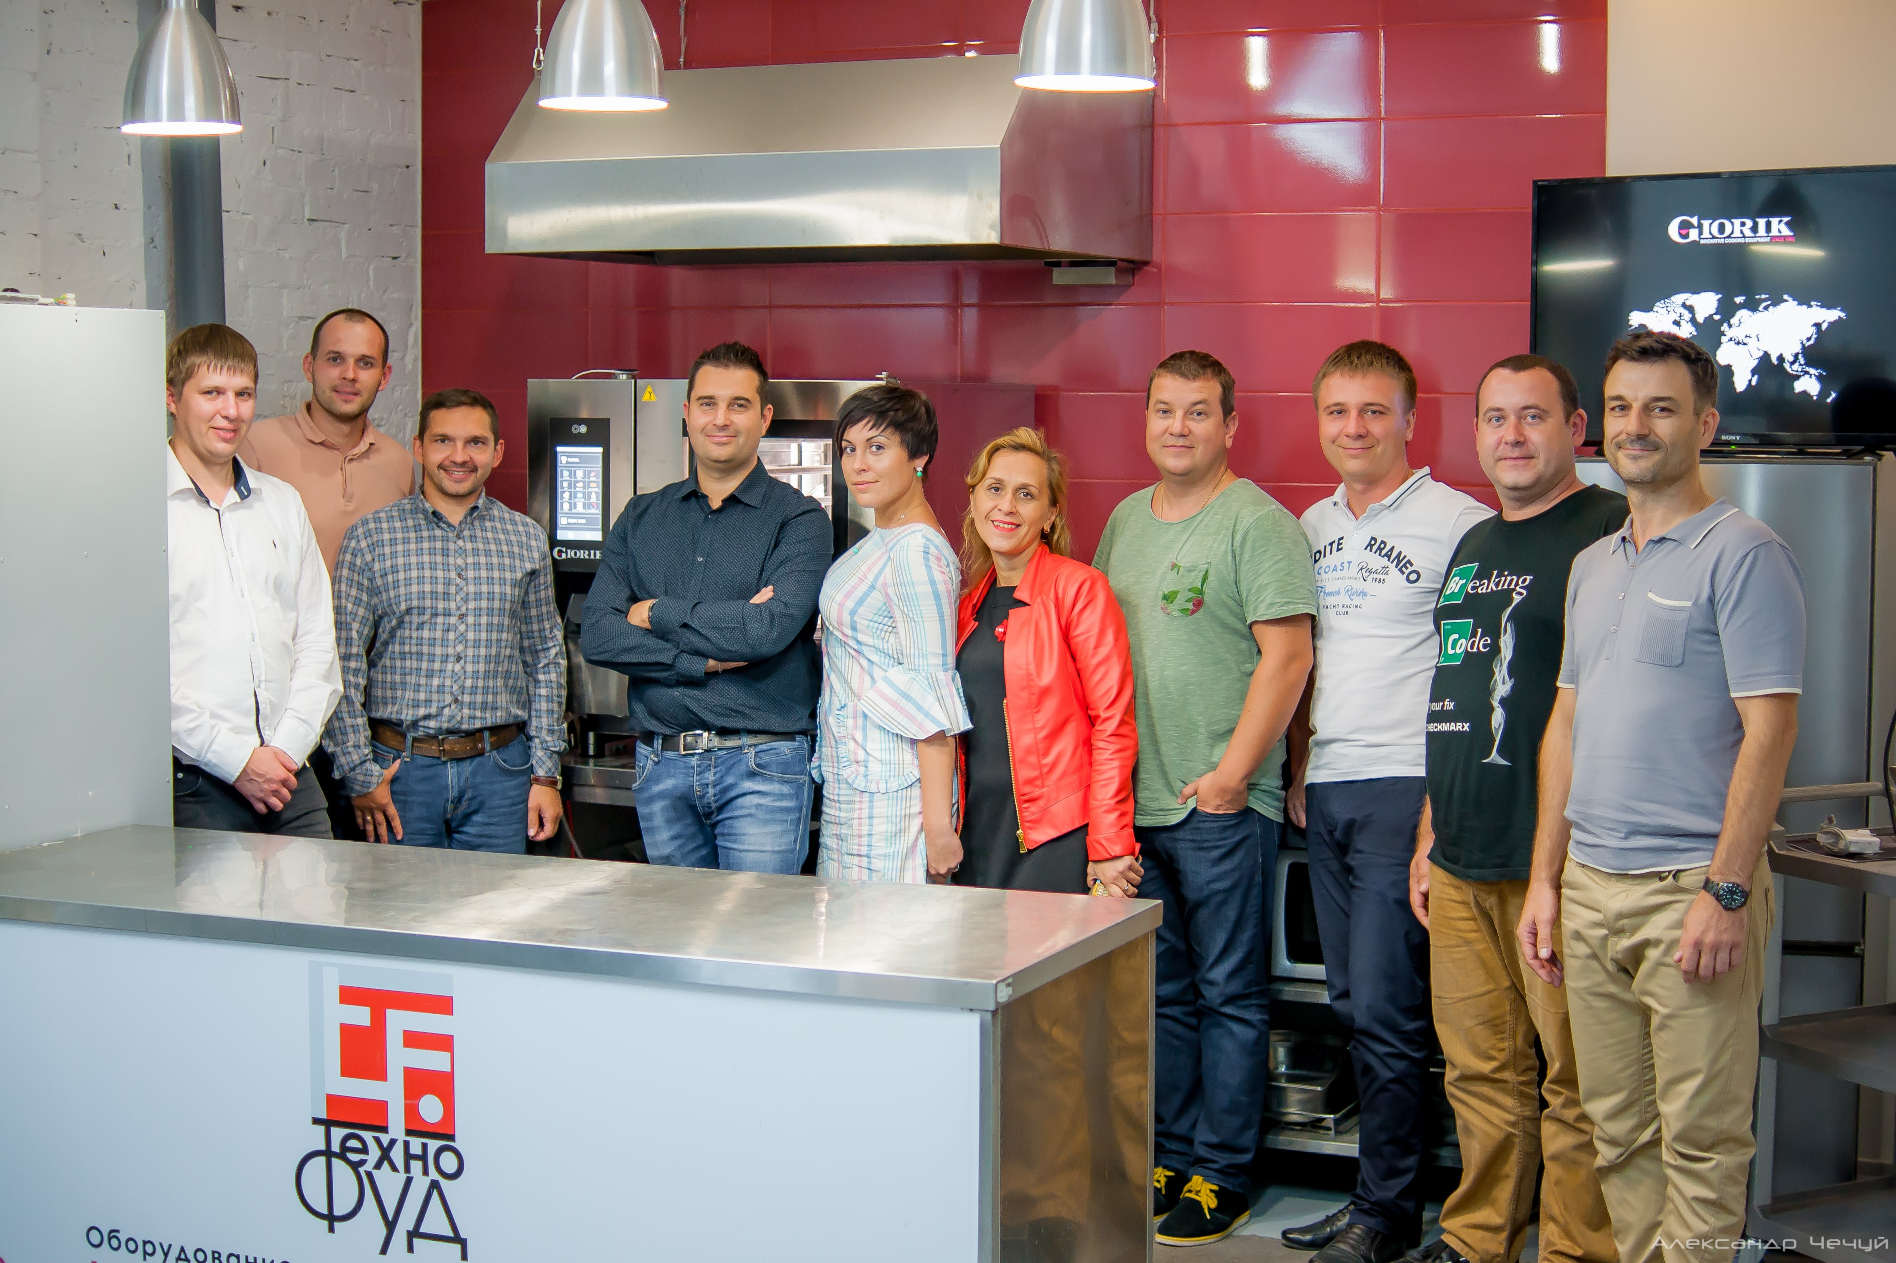
Рис. 2. Технофуд

В структурі компанії є сервісний центр, який надає послуги з ремонту, технічного обслуговування, монтажу, пусконалагоджувальних робіт. За потреби можна придбати запасні частини для професійного кухонного обладнання. Кваліфіковані фахівці нашої компанії проводять детальне обстеження і діагностику обладнання, після чого здійснюють якісний ремонт будь-якої складності. У сервісному центрі «Компанії Технофуд» монтаж і пуско-налагодження обладнання обговорюються заздалегідь із замовником [22].


Рис.3. Бренди компанії Технофуд
CAB S.P.A. (ІТАЛІЯ) − «італійський бренд, який позиціонується на світовому ринку з випуском устаткування для охолодження напоїв - диспенсерів, гранол та ін. В асортименті компанії представлені також апарати для приготування гарячого шоколаду і розчинних напоїв. Інноваційний дизайн, доступність в користуванні і висока якість зробили популярним продукцію CAB S.P.A. в понад 50 країнах на 5 континентах» [19].
KitchenAid – «це американська компанія, яка входить до групи Whirlpool і спеціалізується на виробництві побутової техніки. Заснована у 1919 році, компанія розпочала свій шлях як виробник стаціонарних міксерів. Історія KitchenAid була визначена успіхом в 1930-х роках, коли дизайнер Егмонт Аренс створив революційну модель міксера з позначкою "К". Її елегантний дизайн став символом бренду та незмінної якості. З того часу ця модель здобула популярність та залишається незмінною вже більше 80 років. KitchenAid також відома своєю інноваційною кухонною технікою.
Кухонні машини з планетарним змішуванням, розроблені спершу для великих кораблів ВМФ США, згодом стали доступними для домашнього використання. В 1922 році вийшла легендарна модель "H-5", яка визначила стандарти зручності і функціональності. Розмір кухонних машин KitchenAid був адаптований для різних потреб, дозволяючи використовувати їх навіть у малих приміщеннях. KitchenAid продовжує вражати своїх клієнтів інноваціями, відданістю якості та елегантним дизайном. Цей бренд втілює традиції та сучасність, роблячи кожен кулінарний досвід незабутнім» [20].
Gastro Hit – «це бренд, під маркою якого представлені товари провідних українських виробників. Основний напрямок бренду - обладнання для гастробізнесу - теплове, пакувальне, електромеханічне .
Устаткування Gastro Hit відрізняється насамперед надійністю і якістю, воно виробляється з високоякісних екологічних матеріалів, міцних і зносостійких. Серед широкого асортименту обладнання Gastro Hit різні моделі плит, в тому числі індукційні, грилів, тумб під обладнання і багато інших. Для експлуатації обладнання виробляються необхідні запасні частини і налагоджено сервісне обслуговування» [21].
Вагому частку на ринку постачальників для готелів та ресторанів займає компанія MERX : « це меблева компанія з багаторічним досвідом роботи на вітчизняному та світовому ринках. Заснована в 1993 році, компанія закріпила чіткі позиції лідера меблевої індустрії.
Головна філософія MERX – це «безперервний розвиток», який надає можливість постійно оновлювати та вдосконалювати технічну базу та виробничі ресурси. На базі сучасної фабрики MERX виробляє меблі для дому, кухонні меблі, меблі для ванних кімнат, офісні меблі та меблі для HoReCa й магазинів. MERX також є надійним і стабільним імпортером торгового обладнання, італійських меблів відомих брендів, виступає ексклюзивним представником французької фабрики Country Corner.
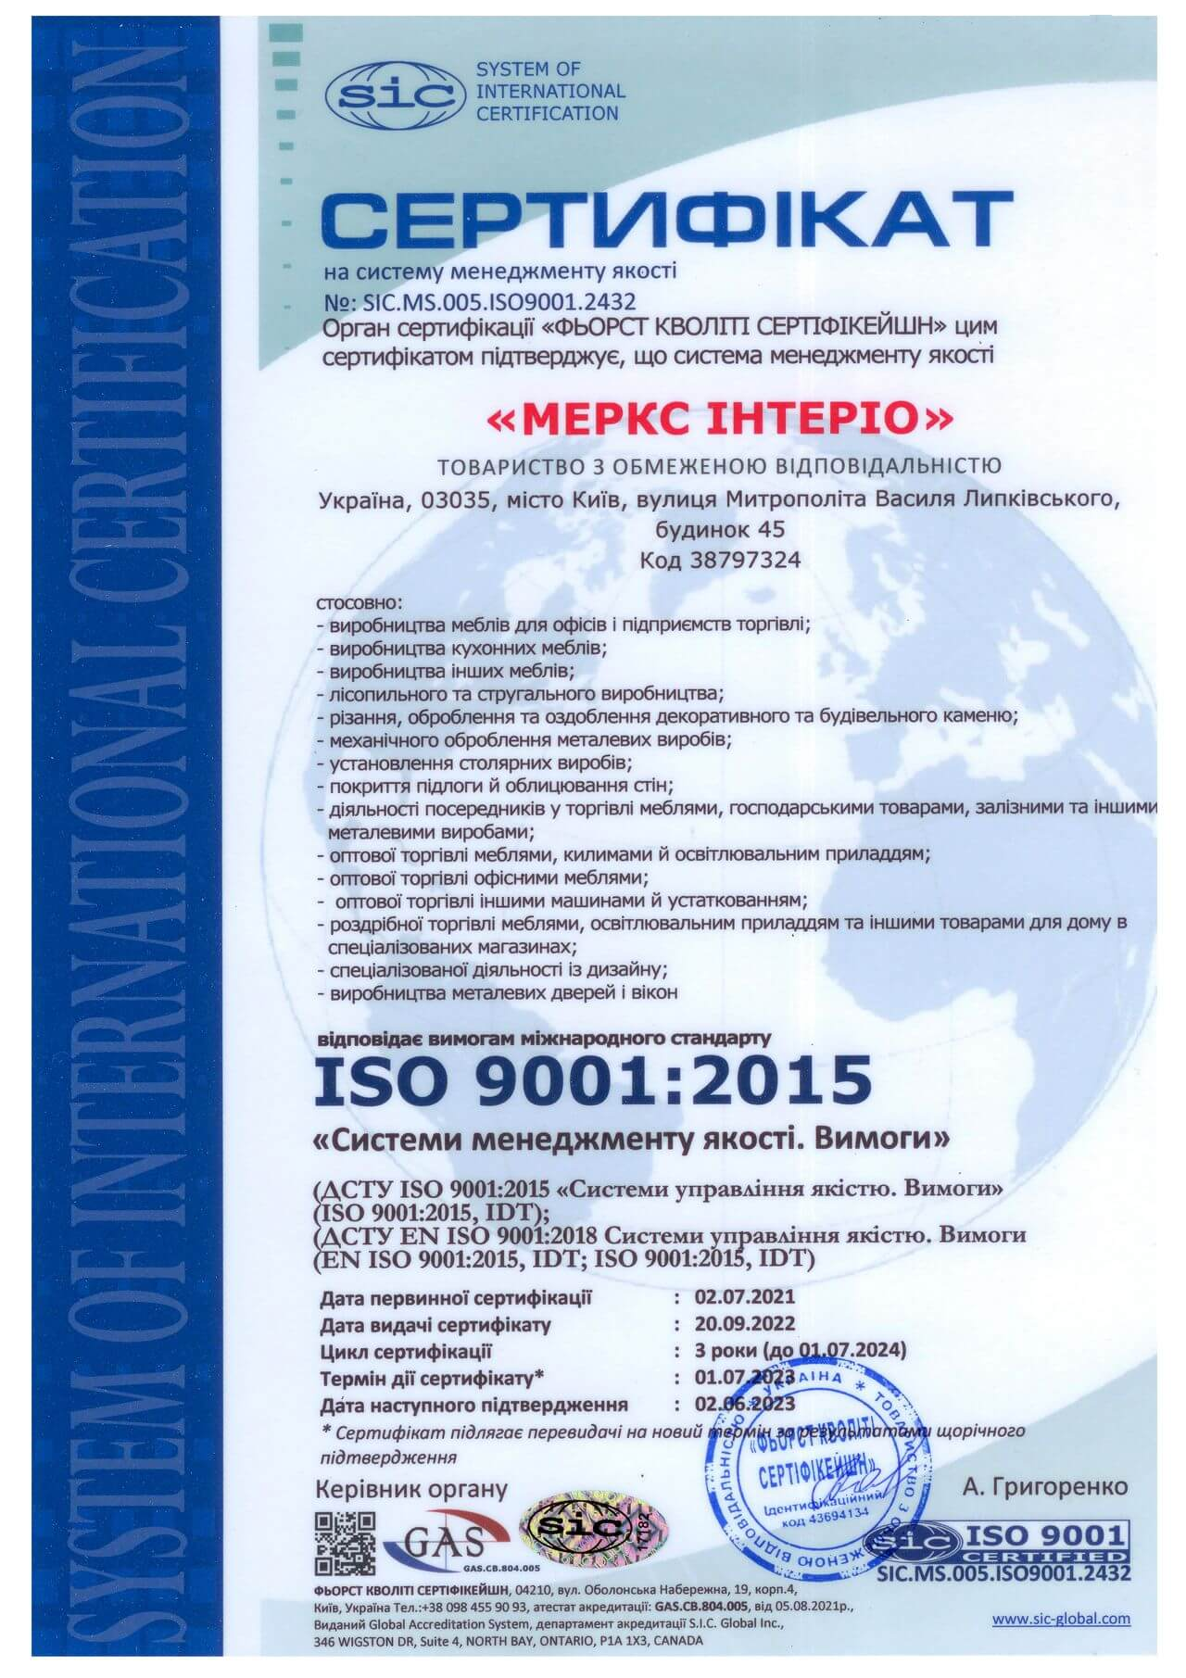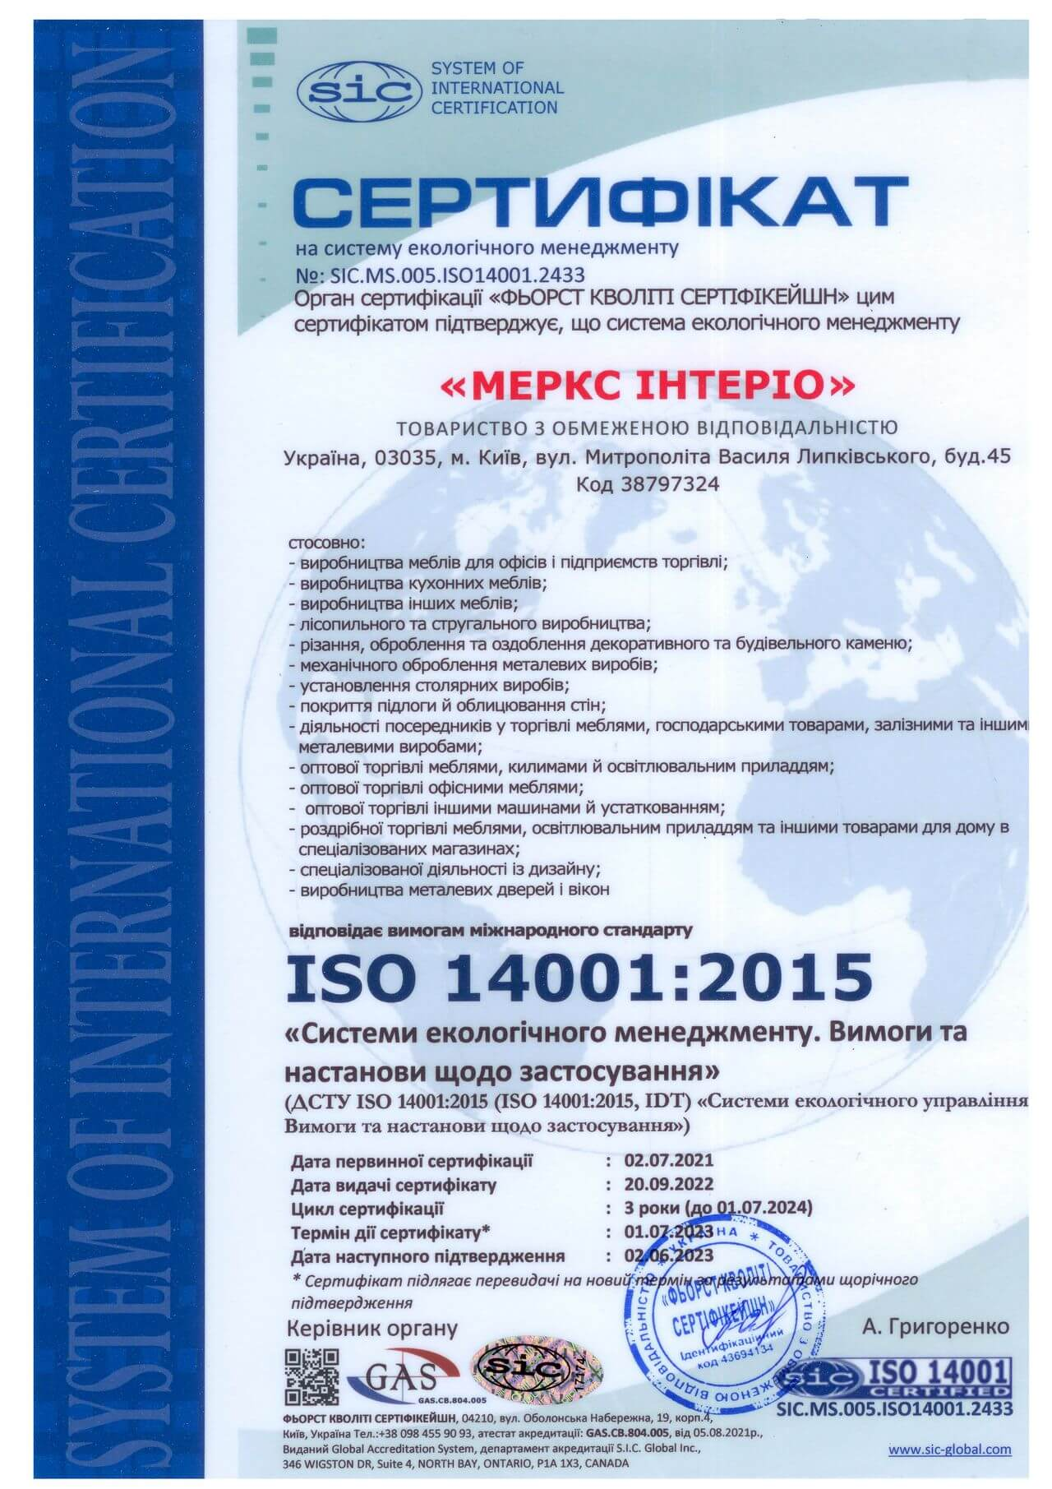
Рис. 4. Сертифікати MERX-гарантія якості
На сьогоднішній день дилерська мережа компанії охоплює понад 60 фірмових салонів MERX по всій Україні. Окрім цього, бренд MERX представлений в Естонії, Литві, Латвії, Великобританії, США, Канаді та Австралії. Це підтверджує, що продукція компанії визнана й затребувана у світі.
Добре налагоджений логістичний ланцюжок, оптимізована доставка та якісне сервісне обслуговування забезпечують високу лояльність клієнтів» [23].

Компанія «Фуд Пак Сервіс» компанія співпрацює з тими, чий сервіс пов'язаний з:
- поставками обладнання та комплексним оснащенням магазинів, супермаркетів;
- комплексним оснащенням закладів сектора HoReCa;
- поставками обладнання для харчових виробництв різної спрямованості і масштабу.
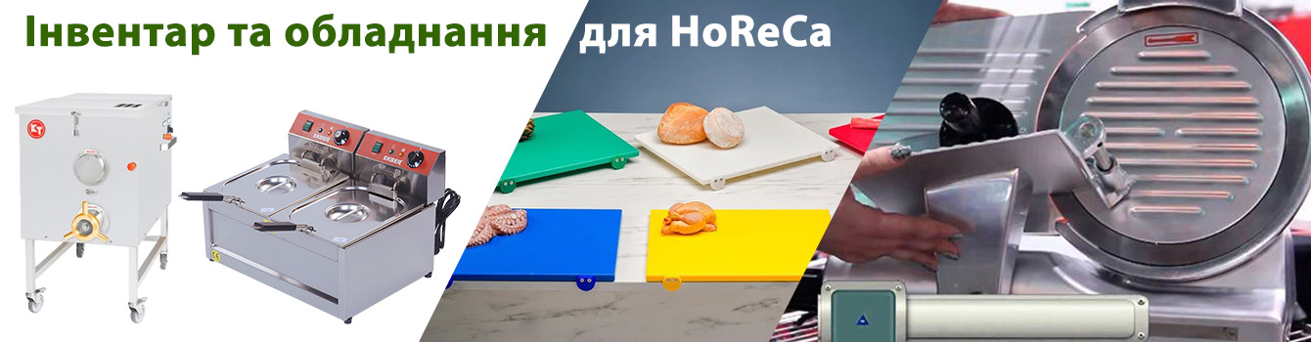
Компанія «CENTUR» регулярно відстежує усі інновації і використовує їх при облаштуванні професійних кухонь. Високоякісна робота різного роду ресторанів, кафе або барів, в першу чергу, залежить від устаткування, яке безумовно має бути професійним. Успіх будь-якого закладу харчування залежить саме від кухні, де створюються різноманітні кулінарні творіння. Саме тому, варто, в першу чергу подумати, над якісним облаштуванням цього незамінного атрибуту усіх ресторанів, кафе, барів і інших подібних закладів.
«Інтернет-магазин CENTUR завжди готовий надати допомогу в придбанні обладнання для кафе, ресторанів, виробничих кухонь. Напрямки робботи: компанія займається постачаннями тільки високоякісного обладнання для ресторанів і інших закладів, від ведучих світових виробників.
Наша компанія пропонує тільки високоякісне устаткування для барів, кухонь ресторанів або обладнання для фаст фуду від визнаних світових виробників. У каталозі можна знайти широкий вибір устаткування для кафе, обладнання для фаст фуду і ресторану у будь-якому іншому місті України.. Наша компанія завжди дотримувалася лояльної цінової політики» [24].

Висновки до 1 розділу
Отже, провівши дослідження сутності та змісту діяльності сегменту HoReCa та його досвіду роботи в Україні, визначаємо ряд особливостей. Це зумовлено як специфікою самих закладів ресторанного господарства.
Наукові погляди зосереджені на сутності, напрямках роботи, перевагах та удосконаленні технологій за рахунок покращення матерільно-технічної бази сучасних закладів ресторанного господарства. Розглянуто актуальні тенденції та технології у сфері HoReCa. За матеріалами Інтернет-джерел вивчено та охарактеризовано постачальників інноваційного торгово-техннологічного обладнання на ринку ресторанних послуг. Крім ппідбору обладнання, його доставки та монтажу компанії забезпечують ще й сервісне обслуговування. Розвиток ресторанного господарства в Україні в контексті світових кулінарних трендів HoReCa є актуальним.
РОЗДІЛ 2. ДОСЛІДЖЕННЯ ДОСЛІДЖЕННЯ ІННОВАЦІЙ ТА КРАФТОВИХ ТЕХНОЛОГІЙ ДЛЯ і HORECA

2.1. Розвиток крафтового виробництва харчових продуктів в Україні

Поняття «крафтовий» стрімко входить у нашу свідомість і набирає популярність, починаючи приблизно з 2012 року. Саме слово крафт походить від анг. craft – майстерна робота, ремесло, що асоціюється з унікальними, вираженими особливостями родинних традицій виробами. Також, синонімічними до слова крафтовий є ремісничий, рукодільний, саморобний, авторський, майстровий та словосполучення «власне виробництво», «виробництво ручної роботи» [7, с.27]. Таким чином, синонімами до слова «крафтовий» можна назвати ремісничий, рукодільний, авторський, кустарний, тощо.
Можна додати, що крафт – це дрібне виробництво без використання технологій, характерних для масового промислового виробництва на малих потужностях. У Середньовіччі майстром ремісником вважали людину, яка здатна створити шедевр. Це були працьовиті, самостійні і волелюбні люди з широким кругозором і багатим життєвим досвідом. Традиції і секрети ремесла передавали з покоління в покоління як сімейне надбання. [7, с.27].
В період військових дій виробництво певної продукції невеликими партіями з переробкою локальної сировини фермерами і виробництва на її основі крафтової продукції дає можливість розвитку міні-підприємств харчової промисловості, які можуть функціонувати в період військового стану, не потребують значних капіталовкладень, краще розуміються на кон’юнктурі регіонального ринку і враховують всі аспекти харчових потреб населення. Мода на споживання локальних натуральних продуктів прийшла до нас з Європи, і активно підхоплюється населенням, адже для українців надзвичайно важливі сімейні цінності, тому ідеологія виробів з родинною історією та крафтовим виробництвом набувають все більшу популярність.
Отже, характерними особливостями крафтового виробництва є: особиста діяльність виробника з невеликою кількістю працівників (найчастіше членів сім’ї, родичів, друзів, однодумців), на власних виробничих потужностях, переважно із власної сировини, під замовлення або для певного кола споживачів, кількість продукції є невеликою та якісною.
Ще донедавна термін «крафтовий» асоціювалося з пивом. Вперше термін крафтовий продукт було віднесено до пива. Під терміном «крафт» у 1984 році австралійський журналіст Вінсом Коттоне мав на увазі «маленьку пивоварню (craft brewery), що використовує традиційні методи та сировину для виробництва ремісничого, безкомпромісного пива, котре продають локально». Пізніше, Вінс Коттоне у своїй книзі "Good Beer Guide: Breweries and Pubs of the Pacific Northwest" підводить підсумок природі «крафту» і дає власне визначення поняттю «крафтове пиво» як «ідеальне, безкомпромісне пиво, зроблене вручну в певній місцевості, в невеликій кількості, з використанням природної сировини, непастеризоване й таке, що подають на розлив". Тобто, крафтове пивоваріння – це переважно невеликі незалежні виробники, яки виготовляють пиво за власним рецептом [7, с.27].
Автор Калініченко Л.Л. у наукових дослідженнях описує: «У європейській пивній індустрії немає регламентованих вимог до крафтової пивоварні. Відповідно до бачення співзасновника пивоварні BrewDog Джеймса Уотта, крафтове пивоварня в Європі повинно відповідати таким критеріям [6]: «
− small (малий обсяг) – виробляти не більше 500 тис. гектолітрів на рік.
− authentic (автентичної) – варити пиво з вихідної екстрактивністю початкового сусла і не використовувати рис і кукурудзу для зниження витрат.
− honest (чесної) – на етикетці повинні бути вказані всі інгредієнти і все місця виготовлення, а саме пиво вариться тільки на крафтового виробництвах.
− independence (незалежної) – не більше 20% може належати великої пивоварної компанії, котра є крафтовою.
В Україні крафтове пивоваріння є глобальним трендом на пивному ринку про що свідчить збільшення кількості крафтових пивоварень і обсяги виробленого продукту. Разом з тим, в Україні частка крафтового пива складає близько 3% (в США − 12%) від усього ринку пива, проте має значні перспективи росту [7]: Відповідно до [7] (крафтове пивоварня в Україні повинно відповідати таким критеріям:
− обсяг виробництва має певну межу;
− виготовляється за авторськими рецептами;
− вариться обмеженими серіями, які можуть бути унікальними, тобто не повторюватися в подальшому.
Відповідно до бачення співзасновника Асоціації малих незалежних пивоварень в Україні Шаталова Олександра [8] критеріям крафтового пивоваріння має бути:
− незалежність;
− обсяг виробництва – до 5 млн літрів на рік;
− ліцензія на виробництва пива в Україні;
− загальні цінності: якість, натуральність, різноманітність, експерименти, відкритість. Однак, юридично в Україні досі не визначені поняття «крафтове пиво» [7, с.28].
Сьогодні слово «крафтовий» набуло вже достатньо широкого розповсюдження. Так з’явились крафтові сири, крафтовий шоколад, крафтове варення, крафтове в’ялене м’ясо і навіть крафтове вино та чай. Якщо підсумувати, то крафтовим називається будь-який продукт, зроблений власноруч і, як правило, в невеликих обсягах. Найголовніше у крафтовому виробництві – це якість, починаючи з відбору сировини і закінчуючи технологією виробництва.
В умовах сучасного розвитку підприємств малого та середнього бізнесу крафтове виробництво набуло неабиякої популярності. Крафтове виробництво – це виготовлення виробів в домашніх або сімейних майстернях, маленькими партіями та за індивідуальними рецептами.
Сьогодні термін «крафтовий продукт» став досить популярним, і його використовують не тільки до пива, але і для виділення ексклюзивних категорій товару, які виготовляють в майстернях маленькими партіями, частіше всього вручну і орієнтованих на невелику аудиторію. З’явилися крафтова ковбаса, хліб, алкогольні та безалкогольні напої, мило і навіть одяг, який шиють в штучній кількості за індивідуальними ескізами. Отже, характерними особливостями крафтового продукту є: «
– високий рівень контролю і якості продукції;
– гнучкість у виробництві продукції – вимогливий відбір компонентів продукту – натуральних екологічних, без застосування шкідливих добавок, гормонів, прискорювачів росту і т.п.;
– ексклюзивність, унікальність, особливість продукту;
– індивідуальний підхід до спілкування зі своїми клієнтами;
– інноваційність продукту;
– мінімум автоматизації процесу виробництва, ручна праця;
– не прийнято продавати в супермаркетах, місця реалізації – лавки, пекарні, власні магазинчики, зберігаючи ідентичність продукції як унікальну конкурентну перевагу – творчий процес створення продукту переважає над комерційною складовою – ціна формується виходячи з фактичного інтересу споживачів, який залежить від іміджу самого підприємця, оригінальності та неповторності продукції;
– незалежить від зовнішніх інвестицій і чужих ресурсів;
– незначний поділ праці всередині підприємства;
– обмежена партія випуску;
– особиста участь власника в процесі виробництва продукції;
– поєднання інноваційних і традиційних технологій виробництва;
– родинний, домашній бізнес.
– швидке реагування на «зміну настрою» споживачів;
– якісна сировина;
– оригінальна рецептура власної розробки» [7, с.29].
Таким чином, крафтовий продукт – це продукт, що вироблений на малих потужностях маленькими партіями за індивідуальним, особливим рецептом майстром, який вкладає в свою працю креативність, оригінальність, унікальність, ексклюзивність на основі поєднання інноваційних і традиційних технологій, для задоволення утилітарних, естетичних та інших потреб споживачів.Крафтове виробництво – це не масове тиражування продукції, це продукт створений якісно в невеликих об’ємах з любов’ю до свого заняття та до людей.
Нині крафтове виробництво набирає обертів по всій Україні, тому що у кожного виробника є свій стиль, свій смак, свій дизайн і атмосфера кінцевого продукту.
Варто врахувати точку зору В. Башинського (голови Громадської ради при Держпродспоживслужбі): «Українські економічно-виробничі підходи сьогодні можна назвати унікальними − з одного боку, вони базуються на принципах ринкової економіки, з іншої ж − тягнуть спадщину централізованого виробництва радянського періоду, коли основні акценти на великих виробниках.
Це і одним із тих головних критеріїв, що відрізняють українську економіку від економіки країн зі сталою традицією ринковості.
По суті, держава Україна сьогодні стимулює роботу холдингів і пишається нею. Європейські ж країни стримують бажання виробників укрупнюватись, щоб не допустити перевиробництва і, як наслідок − зниження ціни на продукти й поступового знищення малих виробників.
Українська ситуація не вигідна з багатьох причин. Перш за все, монополія шкідлива з погляду продовольчої безпеки − ситуація, коли половина ринку належить одному виробнику або основне виробництво, сконцентроване в кількох точках, уразлива: щось трапляється з одним підприємством, і країна втрачає величезну частину ринку. По-друге, вона негативна для малих виробників, які мають потенціал і можливості, але не можуть зареєструвати невелику потужність і працювати через те, що не дотягують до вимог, що прописані під великі потужності. По-третє, вона не сприяє розвитку виробництв з високою доданою вартістю, бо робить товаровиробничу діяльність вигідною тим, хто може забезпечити низьку собівартість і масовість.
Проте не можна сказати, що в результаті такої ситуації дрібне товарне виробництво зникло. Воно існує в основному як «домашнє» і, по суті, випадає з економіки країни, породжуючи низку ризиків» [8].
На думку Красноруцького О., позитивними чинниками розвитку крафтових виробництв у аграрній сфері стали: «
✓ загальне зростання доходів населення та їх диференціація;
✓ орієнтація на місцеві компанії біля дому;
✓ популяризація здорового способу життя та більш свідомий підхід до системи власного харчування;
✓ поширення різноманітних дієтичних напрямків, пов’язаних з медичними показаннями чи релігійними обмеженнями (безлактозне харчування, гіпоалергенна їжа, відмова від споживання певних видів м’яса, риби тощо);
✓ шанування сімейних традицій та довіра до їх перевіреної якості.
Саме вище названі тенденції призвели до того, що українці дедалі частіше звертають увагу на натуральність продуктів, їх склад та походження, а також з безпекових питань (зокрема за часів карантину) формують лояльність локальним виробництвам.
Впровадження таких нових підходів до розвитку крафтового підприємництва, спрощення умов ведення підприємницької діяльності, вдосконалення законодавства у цій сфері, впровадження світового досвіду свого часу були націлені на створення європейської якості життя для кожного громадянина України, що мало наслідком залучення іноземних інвестицій в державу та полегшувало вихід крафтових виробників на закордонний ринок» [11, с.20].
Серед найбільш розвинених напрямків діяльності аграрних підприємств, що використовують крафтові технології, можна виділити: «
− алкогольні напої (популярними стають невеликі крафтові пивоварні; виноробні та інші унікальні напої місцевого виробництва, наприклад “Winecraft”);
− виробництво меду та медових продуктів ( крафтова компанія «Медові брати»);
− виробництво натуральної рижієвої олії поки ще не можна назвати масовим, проте продукт стрімко набирає популярність серед шану- вальників здорової їжі, адже основна цінність олії з насіння рослини рижик полягає у високому вмісті незамінних жирних кислот, а неочищена рижієва олія перевершує по стійкості до окислення інші рослинні масла;
− домашні м’ясокомбінати пишаються сирокопченою ковбасою власного виробництва та сільськими ковбасками з натуральної яловичини і свинини;
− домашні хлібопекарні випікають хліб і булочки з авторських рецептами;
− козині фермерства продають натуральне козяче молоко і молочні продукти;
− кролячі ферми можуть похвалитися екологічно чистим кролячим м’ясом та виробами з нього;
− міні-заводи солінь, закаток і варення готові запропонувати масу різноманітних смаколиків, а деякі умільці готують їх з нестандартних інгредієнтів, наприклад, варять варення з шишок;
− равликові, страусові, оленячі ферми, ферми з виробництва креветок
− сирні фермерства пропонують смачні сири, такі як качотта, скаморца і моцарелла» [25]. Це основні виробники крафтових продуктів в Україні.
Одного разу спробувавши продукцію клієнт повертається знову й знову, якщо продавець-виробник зможе задовольнити його смак та потребу. Виробництво крафтової продукції має ряд особливостей: мінімум автоматизації процесу виробництва, а переважне використання ручної праці, що пов’язано з невеликою кількістю товарів, які виготовляються за один цикл виробництва; ціна формується виходячи з фактичного інтересу споживачів, який залежить від іміджу самого підприємця, оригінальності та неповторності продукції, а місцями збуту продукції є здебільшого лавки, пекарні, власні магазинчики, зберігаючи ідентичність продукції як унікальну конкурентну перевагу та інші.
Так, на думку Рибачек В. К.: «Через розмитість визначення крафтового продукту, велика спокуса включити в цю категорію все, що виходить за рамки стандартного, а тому найчастіше щоб відокремити свою продукцію крафтові виробники схиляються до таких принципів визначеності свого виробництва:
1) виробництво – мале, а партії – обмежені, що дозволяє проконтролювати якість виготовлення кожної відпускаємої одиниці (за умов сертифікаційного контролю);
2) використання «жорсткого» відбору компонентів (сировини) продукту (якість сировини на вищому рівні);
3) не менше 75% капіталу належить власникам, а не стороннім інвесторам, що забезпечує підприємству незалежність;
4) продаж, як правило, відбувається у місці виробництва, лавках, пекарнях, в сімейних магазинчиках чи кафе;
5) мотивом створення бізнесу виступає любов до своєї справи, натхнення і бажання підійти до виробництва творчо (повна стилізація під ручну роботу)11.
З урахуванням повноцінної картини про поняття та принципи формування «Крафт-продукту» та загалом крафтового виробництво, все рівно залишається питання про його харчову безпечність».
У 2021 році в Україні з’явилась інтерактивна гастрономічна карта «Дороги гурманів», на якій позначені крафтові виробники та фермерства. «Гастрогід «Дороги гурманів. 100 крафтових місць України»« розроблений для допомоги туристам із пошуком ідей для гастромандрівок. На сторінках гастрогіда зібрана інформація про 100 локальних виробників крафтової продукції: вина, сиру, меду, пива, м’яса, овочів, фруктів, равликів, устриць. Гастрогід поділено на п’ять умовних розділів: «Південь», «Карпати», «Захід», «Схід», «Центр і Північ» [1].

2.2. Виробники продукції для для HoReCa та напрями їх діяльності
Всі, хто працює в готельно-ресторанному бізнесі, знайомі з таким поняттям, як HoReCa. А для всіх тих, хто працює в інших галузях, можливо, цей загадковий термін зовсім незнайомий. Тому буде корисним дізнатися, що HoReCa - це скорочена назва, яке складається з перших складів - готель, ресторан, кафе. Одним словом, ХОРЕКА - це сегмент бізнесу, в який входять виробники, постачальники товарів, що забезпечують ефективну роботу ресторанного-готельних комплексів і всіляких підприємств громадського харчування.
На сьогоднішній день, HoReCa - галузь, що має багатомільйонні обороти і божевільну конкуренцію. У цьому бізнесі немає дрібниць, адже кожен її елемент - меблі, інтер'єр, продукти харчування, призначені для того, щоб клієнт залишився задоволений і захотів ще раз відвідати саме цей заклад. Можна сказати, що HoReCa - це територія, де все підпорядковано тому, щоб створити найкращі умови гостинності. Одним з найбільших постачальників продуктів для цього сегмента бізнесу в нашій країні є компанія "ВОВА-ХОРЕКА", розташована в Києві та надає свої послуги по всій Україні [12].
VOVA – постачальник продуктів харчування для HoReCa в Києві. Працює з клієнтами по всій Україні [12]. Компанія здійснює доставку продуктів в ресторани з 2013 року. Серед клієнтів є як маленькі ресторанчики, так і великі ресторанні мережі, кафе, бари, готелі, кейтеринг, стріт-фуди та фестивалі вуличної їжі.
«Продаж морепродуктів оптом здійснюється через інтернет-магазин компанії ВОВА ХОРЕКА (Україна); компанія пропонує закладам готельно-ресторанного бізнесу, своїм постійним та новим покупцям завжди тільки свіжі продукти харчування, в тому числі якісні заморожені морепродукти, рибу, морські делікатеси від надійних виробників - замовити, купити оптом їх можна вже зараз з швидкою доставкою в Києві та інших містах країни за вигідною ціною.
Зберігання та постачання морепродуктів від ВОВА ХОРЕКА до Києва та інших регіонів країни для замовників сегменту HoReCa здійснюються з дотриманням всіх встановлених стандартів, вимог. Багаторічна співпраця компанії з виробниками продуктів харчування дозволяє формувати вигідну для покупців ціну товарів, щоб кожен зміг купувати у нас високоякісну продукцію.

компанія володіє достатнім досвідом, щоб знайти індивідуальний підхід до кожного клієнта. Ми прагнемо завжди бути поруч зі своїми клієнтами та партнерами, надаючи передові та інноваційні продукти високої якості. Кожний створений нами продукт є результатом довгої роботи та особливої уваги. Він виражає не лише любов до нашої справи, але й нашу відданість їй. Таким чином, усі наші ідеї та пропозиції відносно смаків базують ядро нашої філософії: розробка повного асортименту продукції, нескінченне натхнення в області інновацій, де мистецтво та творчість переплітаються з особливими смаками та унікальними ароматами, а у результаті створюються безпрецедентні гастрономічні творіння» [12].
У такому вразливому сегменті з високою долею відповідальності, як харчова промисловість, Наша компанія турбується про безпеку своєї продукції з особливою увагою. Стратегічний вибір компанії – виробництво продукції найвищої якості.
Саме тому ми застосовуємо:
- Суворий контроль, для того щоб гарантувати вибір сировини відмінної якості.
- Нові технології у виробництві на основі найвищих стандартів якості продуктів харчування.
- Систему управління безпекою харчових продуктів (ISO 9001-2015).
Це дає нам можливість, застосування стандартів якості, надавати сертифікати аналізу та / або відповідності для всіх продуктів, від простих прянощів до складних сумішей. Компанія має також систему управління безпекою харчових продуктів (НACCP).
Продукція HoReCa. Продукція високої якості за найкращими цінами та стабільність поставок.. Довіра постійних клієнтів- головний здобуток для брендів «Любисток», «Добрик», «Деко» за 15 років продажів у цій сфері. Але ми прагнемо нових знайомств і хочемо, щоб прянощі, спеції, приправи та кондитерські інгредієнти для HoReCa стали улюбленими для багатьох інших представників кулінарного бізнесу.
Приправи HoReCa - відбірні прянощі, спеції та сушені трави, які входять пропонує ТМ «Любисток» та «Деко». Вони забезпечать відмінний смак та чудовий запах м’ясних та овочевих страв.
Лінійка «Гриль експерт», приправи без солі, серія «Кухня народів світу», «Карі», «Хмелі –сунелі», ароматичні добавки до сала, піци, курки, картоплі, шашлику, моркви по-корейськи. Ця ароматна продукція представлена в інтернет-магазині «Любисток» у надзвичайно широкому асортименті та за найкращими цінами. Вона тонко підкреслить колоритність страв різних місцевих кухонь.
МХП − найбільший виробник та експортер курятини в Україні. Компанія спеціалізується на виробництві курятини та вирощуванні зернових, а також веде іншу аграрну діяльність (виробництво м'ясо-ковбасних виробів і м'ясних виробів, готових до вживання).
Сьогодні МХП — це: «
- Провідний виробник м'яса птиці в Європі з одним із найсильніших продуктових брендів в Україні.
- Один з найбільших виробників зерна в Україні зі значним потенціалом зростання.
- Найбільший виробник на ринку м'ясопереробки в Україні.
Вирощування власних зернових — один із найважливіших компонентів вертикально інтегрованої бізнес-моделі МХП.
Компанія забезпечуємо 100% зернових для виробництва власних комбікормів. Це дозволяє нам контролювати біологічну безпеку та якість годування худоби на підприємствах МХП.

Наразі земельний банк компанії складає понад 370 тис. га в Сумській, Київській, Вінницькій, Тернопільській, Хмельницькій, Львівській, Івано-Франківській, Дніпропетровській та інших областях. Ми вирощуємо кукурудзу, соняшник, пшеницю, ріпак, сою та інші зернові культури.
Готова продукція реалізується під торговими марками: «
- «Бащинський» — охолоджені м’ясні продукти;
- «Легко!» — заморожені м’ясні продукти та упакована кулінарія (готові страви);
- Qualiko — заморожені м’ясні продукти на експорт.
ТМ «Бащинський». До асортименту ТМ «Бащинський» входять м'ясні делікатеси зі свинини і м'яса птиці, варені та сирокопчені ковбаси, сардельки, сосиски, паштети, м'ясні снеки.
ТМ Qualiko. Одна з ключових торговельних марок МХП, під якою продукція з м’яса птиці експортується на міжнародні ринки. В асортименті – широкий вибір охолодженого, замороженого та обробленого курячого м'яса.
ТМ «Легко!». Завоювала особливу популярність на ринку завдяки виробництву курячих нагетсів.»
Компанія трансформує свій бізнес і перетворюємось із сировинної компанії на кулінарну. Це пошук нових продуктів, сервісів та бізнес-моделей, що покликані вдовольнити потреби сучасного українця. Таким чином, ми хочемо стати ще ближчими до своїх споживачів.З 2020 року компанія розвиває за франчайзинговою моделлю три нові формати — гастростудія «Секрети шефа», магазини біля дому «М’ясомаркет» і шаурменні DönerMarket.
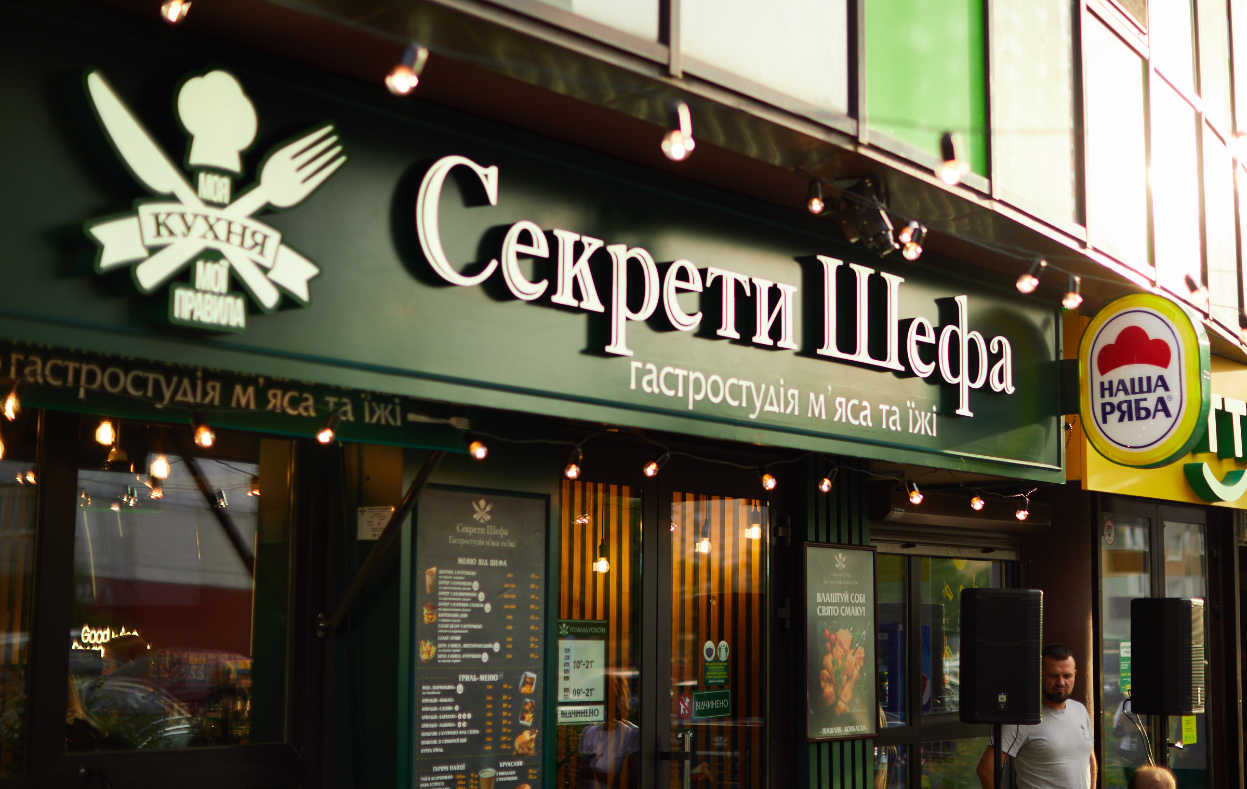
Рис.5. Гастростудії «Секрети Шефа»
Гастростудії «Секрети Шефа» будуть розвиватися у великих заселених пунктах – містах-мільйонниках та облцентрах. Зараз МХП веде перемовини з потенційними партнерами і займається пошуком майданчиків для відкриття нових об'єктів.
МХП володіє успішними впізнаваними брендами «Наша Ряба», «Qualiko», «Ukrainian Chicken», «Sultanah», «Assilah», «Секрети Шефа», «Kurator», «Легко!», «Бащинський», «РЯБCHICK».
Вертикальна інтеграція виробництва, а також власна логістична інфраструктура, що складається з дев’яти дистрибуційних центрів (хабів) в найбільших містах країни, дозволяють МХП забезпечити жорсткий контроль якості та біобезпеки на всіх етапах − від виробництва до реалізації кінцевому споживачу. Це гарантує найвищу якість продукції холдингу, що відповідає міжнародним стандартам FSSC 22000, ISO 22000 та BRC Food. Продукція МХП представлена на ринках понад 80 країн світу».

2.3. Інноваційні пропозиції сервісу для HoReCa
На сьогодніɲній день, ринок Horeca стрімко розвивається в Gigital-умовах. Вся комунікація зі споживачами переходить в online – на спеціальні платформи, сайти, мобільні додатки. Консерватизм у цьому випадку не зможе допомогти ресторатору. Закладам, які уміло використовують цифрові технології та зуміли пристосуватися до обслуговування в онлайн-режимі, відкривається безліч нових можливостей і ресурсів для розвитку й удосконалення.
На сьогодні, білььшість способів offline-просування втратили свою ефективність або стали занадто коштовними. Найбільш актуальним та ефективним стає онлайн-просування - сайти, соціальні мережі, робота з лідерами думок тощо. Якщо це розглядати комплексно із цікавою бізнес-ідеєю закладу – це набагато швидше приведе до закладу гостей, підвищить рівень їх лояльності.
Автор Беляк А.О. виділяє ключові аспекти digital-рішень для Horeca [17]: «
- створення профілю в соціальних мережах. Найоптимальнішим вважається створення профілів у найпопулярніших мережах: Facebook, Instagram та Twitter, крім цього варто звернути увагу на Швидкозростаючу соціальну мережу TikTok. 49% споживачів шукають інформацію про заклади саме у соціальній мережі Facebook та Instagram є додатком номер один у соціальних мережах для взаємодії з ресторанними; у Twitter користувачі, порівняно з іншими галузями, мають найбільшу взаємодію з ресторанами. Рекомендується заповнювати якомога корисної для споживачів інформації у профілях (місцезнаходження, години роботи, номери телефонів та посилання на веб-сайт). Важливо, щоб інформація корелювалася з іншими сайтами (карти Пoogle, ЕripaAdisor, Booking тощо) та була актуальною.
- використання відео контенту. Дослідниками визначено, що відео генерує на 1200% більше акцій, ніж текстовий контент та зображення разом, тому важливо, щоб заклад мав значну частку відео-контенту у маркетинговій стратегії в соціальних мережах. Використовуючи відео, можна рекламувати нові спеціальні пропозиції, представляти співробітників, надавати споживачам інформацію про те, що відбувається «за лаштунками», пропонувати кулінарні відео-уроки або запитання-відповіді кухарям, що зможе підвищити лояльність споживачів закладу. Одним із варіантів використання відеомаркетингу є перехід на Facebook Life, оскільки середня людина витрачає в три рази більше часу на перегляд відео в прямому ефірі, ніж на записане відео.
- створення конкурсів, розіграшів, вікторин в соціальних мережах. Створюючи конкурси в соціальних мережах, ресторан формує звязок, лояльність та взаємодію зі своїми клієнтами та послідовниками. Зокрема, це можуть бути: безкоштовна вечеря, безкоштовні подарункові картки, шдисконтних карток тощо. Досліджено, що 79% споживачів користуються сторінками закладів у Facebook за їхні заохочення та знижки. Маючи це на увазі, рекомендується використовувати конкурси, що пропонують споживачам знижки в обмін на вподобайки та репости, що збільшить охоплення інформацією про заклад потенційних клієнтів.
- оптимізація фотографій. Згідно проведених досліджень, в Instagram близько 93% користувачів заявляють, що зовнішній вигляд продуктів впливає на рішення про покупку. Саме тому, розміщення привабливих та красивих фотографій у соціальних мережах є дуже важливим. Потенційних клієнтів слід спонукати та впливати на відвідування ресторану якістю фотографій, які публікуються у соціальних мережах. Крім того, вони не повинні обмежуватися лише фотографіями страв – необхідно створити унікальним впізнаваний бренд.
- зворотній звязок. Управління репутацією – одне із найважливіших завдань для ресторану. Один поганий відгук, який не отримав зворотного звязку може призвести до втрати значної кількості потенційних споживачів користувачів заявляє, що вони частіше рекомендують компанію, яка швидко реагує на відгуки у соціальних мережах. Отже, незважаючи на відгук (позитивний чи негативний) в соціальних мережах, необхідно надати якомога швидшу відповідь. Крім цього, постійний зворотний звꞌязок зі споживачами дозволить керівництву якомога швидше реагувати на негативні сторони, які могли зꞌявитися у закладі.
- реклама на Facebook. Оскільки 93% рекламодавців у соціальних мережах використовують рекламу на Facebook., це, безумовно, найпопулярніша форма реклами в соціальних мережах. За допомогою реклами на Facebook. можна здійснювати гео націлювання, тобто рекламувати лише цільову аудиторію у необхідному районі. Це дуже важливо, оскільки багато ресторанів витрачають свій маркетинговий бюджет на споживчу базу, яка знаходиться не в їх місцевості, використовуючи різні рекламні засоби, зокрема теле- і радіорекламу.
- дописи в оптимальний час. Найважливіше в розміщенні дописів у соціальних мережах – вдалий час. Необхідно проаналізувати, коли користувачі – потенційні споживачі послуг закладу – найактивніші в соціальних мережах, щоб зацікавленість від розповсюдження допису було максимально ефективним та актуальним» [17].
Компанія Horeca-Service є справжньою знахідкою для власників закладів ресторанного бізнесу і роздрібних магазинів, що пропонують своїм клієнтам Господарські товари [13].
Незважаючи на обширність асортименту продукції, все ж найбільш популярними на сайті є такі категорії, як:
«Одноразовий посуд. Багато закладів жодним чином не можуть обійтися без неї. Також вона потрібна в магазинах і в ряді інших торгових точок, де продаються в роздріб готова їжа і напої. Купити одноразовий посуд на сайті - дуже вигідно, адже такі ціни ви не знайдете ніде крім»
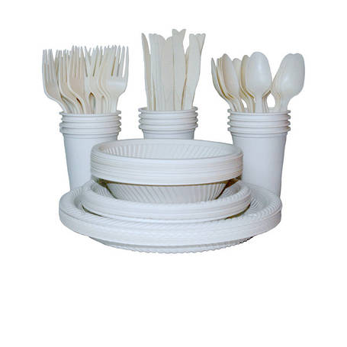
«Скляний посуд. Вона-практично обов'язковий атрибут більшості закладів громадського харчування (кафе, барів, ресторанів). При цьому такий посуд завжди повинна мати бездоганний вигляд, вчасно замінюватися при необхідності. Недорого заповнити запаси або повністю оновити посуд завжди можна, зробивши замовлення на офіційному сайті».
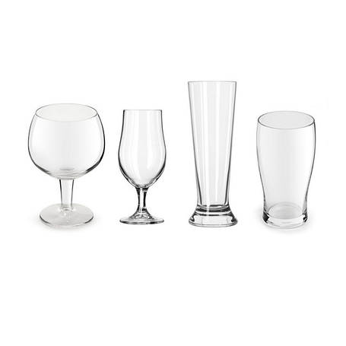
«Засоби для прання. Їх ви можете придбати не тільки для особистого використання, але і на продаж, адже наші ціни настільки прийнятні, що доступні всім без винятку. Також тут можна купити вигідно засіб для миття посуду та іншу побутову хімію, протиральний матеріал, які точно стануть необхідними в процесі наведення чистоти. 
Засіб для скла. Всі скляні поверхні виглядають дуже стильно і красиво. Але це тільки в тому випадку, якщо скло ідеально вичищено, натерто. Для того щоб цей процес не віднімав зайвих сил і давався легко, в асортименті є спеціальні засоби, а купити їх можна зовсім недорого».
HoReCa Express вміло поєднує різноманітний асортимент відбірних продуктів з ціновою політикою. Вона співпрацює лише з виробниками, які мають хороші рекомендації. Компанія закуповує виключно сертифіковані продукти для HoReCa, тим самим піклується про здорове харчування, та перевіряє вміст шкідливих речовин у придбаній продукції.
Для HoReCa цінна репутація, тому ми працюємо так, щоб розвивати бізнес своїх клієнтів. Співпраця з ними – це потужний вклад у відносини, що приноситимуть прибуток обом сторонам.
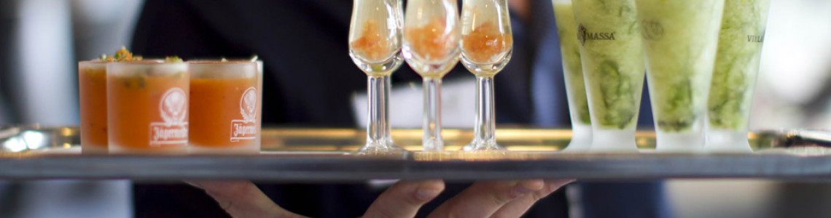

Висновки до розділу 2
Підсумовуючи, зазначимо, що створення крафтового виробника харчових продуктів в Україні − це багатосторонній процес, у який держава, виробники та споживачі повинні вносити свою частку, висувати пропозиції − за досвідом інших країн — це найдієвіший спосіб. Зараз з’являється все більше крафтових пекарень, сироварень, кондитерських, ковбасних мінізаводів та багато іншого. Усе це дозволяє насолоджуватися природнім смаком продуктів, таким, яким він був до індустріалізації та масового виробництва. В Україні цей напрямок тільки розвивається, але є оптимістичні тенденції, які дозволяють з упевненістю говорити, що крафт займе своє місце в споживчому кошику українця.
РОЗДІЛ 3. ПЕРСПЕКТИВИ ЗАПРОВАДЖЕННЯ КРАФТОВИХ ТЕХНОЛОГІЙ ДЛЯ HORECA В КУРОРТНИХ ГОТЕЛЯХ

3.1. Характеристика інноваційних тенденцій курортних готелів Івано-Франківської області
Курортні готелі регіону зацікавлені у впровадженні інновацій, оскільки це дозволяє їм отримати конкурентну перевагу. Це характерно, насамперед, для міжнародних мережевих готелів, що мають можливості для вкладення значних коштів у розробку. В готельні комплекси широко впроваджуються нові технології, що сприяє спрощенню бронювання місць, посиленню контролю за доходами та витратами, зайнятістю. Комп’ютеризація готелів відбувається за двома основними напрямами: а) підключення їх до світових транснаціональних мереж для швидкого бронювання місць у готелі з будь-якої точки світу; б) автоматизація технологічних процесів з управління готелем. Швидке поширення у готелях отримує Wi-Fi. Відвідувачі сайтів готелів можуть ознайомитися з інтер’єрами номерів, пропонованими послугами і т. д. [20].
Сучасні готелі м. Івано-Франківська та відомого курорту Буковель побудовані в стилі нового готельного тренду, а саме, будівництво самих незвичайних і екстравагантних готелів, щоб викликати цікавість і прагнення на власному досвіді пережити незвичайні відчуття.
Дизайн-готель «Історія» (с. Поляниця, Івано-Франківська область). Концепція стилю цього готелю пронизана духом історії, унікальністю побуту, сервісу та комфорту. Кожен номер готелю присвячений певному періоду української історії: первісний час, трипільська культура, Скіфія, Київська Русь, кріпосне право, княжий період, козацтво, національно-визвольний рух і класика. Гості також можуть ознайомитися з історією України та її національними звичаями на спеціальних курсах.
1. Етно-готель «Коруна» (с. Татарів, Надвірнянський район, Івано-Франківська обл.).
«Це відомий кліматичний курорт – тут надзвичайно чисте гірське повітря, яким корисно подихати не лише алергікам та людям з проблемами органів дихання, а й звичайним містянам. Тут багато пам’яток, які будуть цікаві туристам – річки Прут та Пігий, недалеко розташовані водоспади Женецький Гук та Пробій, гори Хом’як та Говерла, до яких можна швидко дістатися транспортом
В готелі є басейн на відкритому повітрі з чудовим краєвидом на красу Карпат. Сам басейн виконаний в еко-стилі, поряд є шезлонги з парасольками – територія басейну повністю обладнана. Окрім відмінного басейну, гості відмічають у відгуках смачні гуцульські страви, які подають в ресторані «Коруни», комфортабельні номери (котеджі), а також ввічливий та приємний персонал»
2. Готель «Хатки Руслани» (с. Ворохта, Надвірнянський район, Івано-Франківська обл.).
«Ворохта – це високогірний курорт (850 м над рівнем моря), розташоване на території Карпатського природного національного парку. Тут є траси для любителів лиж та бордів, поряд знаходиться Буковель. Також в Ворохті знаходиться унікальний віадук часів Австро-Угорської імперії – залізничний кам'яний арковий міст через річку Прут, чудове місце для прогулянок та фотосесій.
Котеджний комплекс «Хатки Руслани» – всього в 15 хв ходи до віадуку.Відкритий басейн доступний для всіх гостей готелю, також є сауна та спа. В ресторані «Хатки Руслани» подають страви європейської кухні, є власний бар. За відгуками, цей готель з басейном в Карпатах є одним з найкращих в категорії “ціна+якість»
3. «Готель «Lastivka Guesthouse» (с. Яблуниця, Надвірнянський район, Івано-Франківська обл.). Село Яблуниця, як і Ворохта, знаходиться на території Карпатського природного національного парку, на межі Закарпаття та Івано-Франківщини.
Басейн на відкритому повітрі у «Lastivka Guesthouse» – це не тільки охайна і обладнана усім необхідним зона відпочинку. Це ще й унікальні краєвиди гір та лісів Карпат. Що також подобається гостям: сніданок входить у вартість проживання, на території є власна мангальна зона, чудовий бар з великим вибором напоїв».
Апарт-готель "Вершина" в Карпатах Яремче. Готель в Яремче з українською душею Карпат. Вершина" − готель в Яремче, знаходиться в чарівному куточку українських Карпат посеред лісового масиву. Чисте повітря, мальовничі краєвиди, унікальний колорит місцевої культури і комфортні умови проживання сприяють незабутньому відпочинку та релаксації. Тут гості можуть отримати море задоволення, відновити сили і активно провести час незалежно від пори року. Зимове катання на лижах, літні прогулянки і водні процедури подарують позитивні емоції і заряд бадьорості на довгий період. Апарт-готель "Вершина" запрошує всіх поціновувачів відпочинку на природі зануритись в спокій і велич Карпат. Затишний будиночок і просторі апартаменти завжди очікують на своїх гостей, щоб подарувати їм яскраві спогад (рис. ).
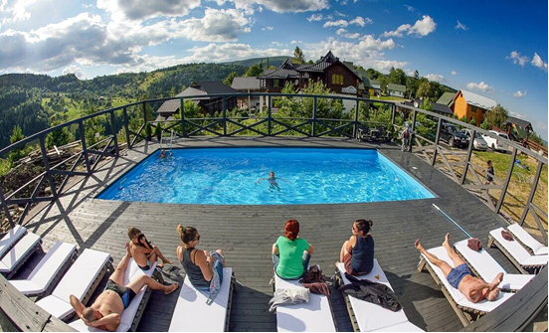
Рис.. Апарт-готель "Вершина" в Яремче

Створення та розвиток екоготелів є новим трендом функціонування сфери готельного господарства для нашої країни. Впровадження екологізації готельних підприємств сприяє підвищенню їх туристичної привабливості і дає конкурентні переваги на туристичному ринку.
Еко-готелі вважають своїм основним принципом не лише надання гостям комфортних умов, а й зменшення впливу людської діяльності на природу. Наприклад, в ресторанах багатьох еко-готелів подають виключно страви з натуральних продуктів, а в обробці й інтер’єрах використовуються природні матеріали, які піддаються переробці. При будівництві таких готелів використовують екологічно чисті, природні будівельні матеріали. З фінансової точки зору створення такого готелю потребує більше коштів, ніж при будівництві та введенні в експлуатацію звичайного готелю з такою самою місткістю. Проте з кожним роком ця різниця зменшується [5].
В умовах жорсткої конкуренції готелі змушені шукати нові шляхи підвищення привабливості та доступності своїх послуг. Недооцінка інноваційного управління в діяльності вітчизняних готельних підприємств призвела до зниження рівня їх конкурентоспроможності, порушення принципів і методів управління, зниження якості готельних послуг. Інновації виступають в якості стимулу для подальшого розвитку готельного бізнесу, дають змогу підприємствам не тільки займати лідируючі положення у своїх ринкових сегментах, але й відповідати світовим стандартам готельного обслуговування [7].
Подальший розвиток сфери ХоРеКа неможливий без сучасного обладнання і новітніх технологій. І однією з найпопулярніших нині розробок є електронне управління готелем. Для готелю під замовлення створюється спеціалізована система, до якої підключаються всі співробітники. За допомогою веб-ресурсу вони можуть отримувати всю необхідну інформацію про готель у будь-який момент; в режимі on-line бачити всі зміни, що у ньому відбуваються; бронювати номери для гостей; отримати доступ до максимально широкого комплексу каналів продажів. Готельні підприємства прагнуть завоювати авторитет і пропонують клієнтам ексклюзивний сервіс. Багато готелів замовляють розробку особливих систем роботи, які суттєво розширюють функції готелю [6] У табл. 3.1. надана характеристика основних напрямів інноваційного розвитку готелів. Слід зазначити, що для здійснення основних планів по реалізації інноваційних стратегій заклад гостинності повинен адекватно оцінити власний потенціал та залучені ресурси для саморозвитку.
Тому, наявність інтелектуальних, фінансових, матеріальних та інших видів ресурсів, які можуть бути використані для розробки нових ідей, підготовки новацій складають інноваційний потенціал до впровадження і для реалізації інновацій в діяльності підприємства.
Таблиця 3.1.
Актуальні тренди інноваційного розвитку курортних готелів
Нововведення | Характеристика нововведень
Використання новітньої техніки, що забезпечує  економію коштів готелю  (ресурсоощадні технології) | ▪ аутсорсинг (як варіант залучення трудових ресурсів в разі потреби чи максимального завантаження готельних номерів).  ▪ інженерні сучасні готельні технології з максимальним рівнем ресурсозбереження (рекупірація тепла, збільшення функціоналу обладнання, зменшення витратоємкості ресурсів: енерго-, води, тепла, газу та ін.  ▪ кожен номер обладнано окремим блоком «розумний готель»;  ▪ налагоджено систему безпеки життєдіяльності проживаючих в готелі та персоналу;
Digital-технології операційних циклів готелю | ▪ використання програмного забезпечення «Opera  ▪ Hospitality» чи інших новітніх ІКС автоматизації готелю;  ▪ використання інженерних автоматизованих ▪ технологій управління ресурсами готелю;  проактивний сайт з Інтернет-бронюванням послуг готелю.
Техніка управління | ▪ «запаси» закладу гостинності у вигляді потенціалу, а не «омертвлені» в запасах фінансові ресурси;  ▪ налагодження системи комунікацій, яка підвищує оперативність роботи, пошук потрібних знань і, як результат, швидке поширення інновацій; налагодження мережевих комунікацій в рамках мережі готелів Hilton University; налагодження внутрішніх комунікацій між підрозділами та залученими постачальниками і аутсорсерами.  ▪ налагодження системи контролю якості обслуговування в тому числі і через Web Reputation.  ▪ управління знаннями та інтелектуальним потенціалом готелю
В сучасних умовах функціонування виграє той, хто зумів правильно підійти до організації видів послуг, а також якості послуг. Крім того, зростають і вимоги клієнтів до готельного продукту, що в свою чергу сприяють тому, що готелі збільшують конкурентоспроможність послуг і галузі загалом.
Європейські країни досить часто організовують так звані конгреси готельєрів, на яких збираються керівники готелів, адміністратори, а також персонал для того, щоб обговорити сучасні тенденції розвитку готельного бізнесу, обмінятись досвідом.
Товар, який пропонує готельна індустрія впливає на настрій клієнта, створюючи позитивне чи негативне ставлення клієнта до даного готелю.
Тому, удосконалюючи якість послуг готель може підняти свій рівень конкурентоспроможності. Надаючи якісні послуги готель збільшує кількість постійних клієнтів, створюючи імідж серед користувачів даних послуг. В сучасних умовах підприємства готельної індустрії не можуть використовувати тільки малоефективні методи, а повинні використовувати міжнародний досвід для формування своєї конкурентоспроможності [33, с.167].
Ситуація в країні, яка склалася за останніх два роки роботи в умовах карантину, спричиненого пандемією світового масштабу, безпосередньо вплинула на діяльність сфери ресторанного господарства.

3.2. Перспективні напрямки українського крафтового виробництва
Стратегічні аспекти агробізнесу, які слід планувати керівнику в умовах впровадження крафтових технологій в сучасних умовах, автор наукової праці Красноруцький О. рекомендує групувати наступним чином: «
1. Вибір місця розташування аграрного підприємства (чи його виробничої частини за умов онлайнофісу). Як було зазначено вище, навіть регіональний аспект може вплинути на швидкість опанування нового крафтового продукту з-за різного доступу до необхідних сервісів (переробні заводи, фермерство, реалізація програм ефективного поводження з відходами, інвестиційна привабливість регіону, державні програми регіонального розвитку, зв'язок з гастрономічною та туристичною галуззю).
2. Вибір постачальників. Їх коло має обиратися залежно від віддаленості, ціни на послуги, розгалуженості асортименту, ділової репутації, наявності посередників тощо. Наприклад, для крафтового молочного продукту важливо, щоб сировина була не далі, ніж за 100 км, інакше змінюється її якість, що є принциповим для крафтовика. Важливим моментом стає тривалість співробітництва у перспективі, бо певна сировина дає певний відтінок смаку, на який реагує покупець товару. І якщо вона зміниться, можна втратити довіру споживача, а іноді і самого споживача, якщо через незвичний смак він буде шукати товар-замінювач чи аналог. Яскраві приклади, як це працює, вже є серед виробників сільськогосподарської продукції та харчової промисловості, тваринницьких комплексів тощо.
3. Джерела фінансування. Це питання складне і має багато відтінків. У підприємця є вибір, чи будувати справу за принципом самофінансування, чи брати кредитні кошти, чи залучати інвестиції. З початком військової агресії багато що змінилося: зросло безробіття, втрачені ринку збуту, релокація бізнесу та спроби втримати бренд. Але якщо є мрія втримати свій бізнес, чи утворити з нуля крафтове виробництво, то можна знайти гранти чи державну підтримку. Все це було реальністю 2022 р. Мали місце не тільки фінансування, а й консультаційні послуги та менторська підтримка стартапів за такими напрямами: брендування агропідприємства і його продукту, доопрацювання бізнес-моделі, бухгалтерський облік, участь у виставковій діяльності онлайн-продажі тощо. Завдяки цих заходам крафт відроджується. Ще один фінансовий бік справи - регуляторні процедури щодо спрощеної системи оподаткування, а також територіальні нюанси про звільнення від податків на період воєнного стану тощо. В загальному сенсі податкове планування дозволяє оптимізувати витрати підприємства, що в умовах переходу на новий крафтовий продукт формує додаткове джерело економії. Для підприємства-інноватора ця подушка безпеки не є зайвою, оскільки багато з проєктів має тривалу окупність та великі первинні інвестиції як для фізичної особи.
4. Оцінка впливу розвитку крафтового продукту на імідж аграрного підприємства
6. Стратегія та тактика нового виду діяльності на крафтовій технології. Чітко сформульована стратегія допомагає аграрному підприємству обрати найбільш оптимальний шлях розвитку, зосередитись на найсуттєвіших конкурентних перевагах у процесі виходу на локальний ринок та закріплення на ньому. Сформована стратегія планує сценарії реагування підприємства на зміни у зовнішньому середовищі; ідентифікує проблеми у ринковій діяльності щодо крафтового продукту; пов’язує кількість та якість наявних ресурсів зі змінами цього середовища; узгоджує роботу структурних підрозділів; покращує контроль та аналітику, необхідну для прийняття управлінських рішень. З урахуванням зазначеного для досягнення високого рівня функціонування вітчизняних підприємств виникає необхідність наукового обґрунтування стратегій, окремих її складових, а також тактик їхнього розвитку на ринку крафтової продукції.
6. Технологія крафтового виробництва. Перевагу доцільно надавати енерго- та ресурсозбереженню, технології, здатній забезпечити високу якість готового продукту. Часто в основі технології лежить якийсь родинний секрет, рецептура, спосіб приготування тощо. Унікальність технології стає конкурентною перевагою, що утворює унікальну торгову пропозицію. Важливим організаційним моментом при цьому стає авторське право та її правильний захист.
7. Цільовий локальний ринок (ніша), лояльність споживачів. Перспективним стає пошук клієнтів з етнічними та екологічними поглядами, а також соціально відповідальною моделлю поведінки. Складніше переорієнтувати вже наявних споживачів на крафтовий продукт, хоча це можна робити поступово, пропонуючи новий товар на пробу, в складі меню відомого стейкхолдера (наприклад, домашній сир у салаті від шеф-кухаря ресторану, окрема полиця крафтових українських виробів на полиці великого супермаркету тощо). Все, звісно, залежить від виду діяльності, але, слід зазначити, що спільним для крафтових виробників стає пошук технологій залучення клієнтів на ринок місцевих компаній. А це активність у благодійних та маркетингових заходах, соціальні мережі, громадські об’єднання тощо.
8. Конкурентна політика. Вибудова конкурентної стратегії складна, особливо при наявності в сегменті представників великого бізнесу. Боротьба має бути не тільки засобами витрат та ціни (цінова конкурентна політика), а і у інноваціях, що дозволяють впроваджувати якісні технології (нецінова конкурентна політика). В реальному аграрному бізнесі все важче стає конкурувати з самими крафтовиками, по-перше, наявні унікальні торгові пропозиції швидко стають брендами, а, по-друге, кількість самих підприємців в Україні зростає. Спостерігався тільки тимчасовий спад їх активності у першій половині 2022 року, що було пов’язане з військовою агресією та відсутністю бізнесу працювати в таких умовах. Останнім часом сектор крафтової агропродукції відновлюється, з’являються нові його учасники з унікальними торговими пропозиціями [11, с.23-24]».
Один з проєктів, що рухає вперед українське виробництво крафтових продуктів, — спільнота майстринь SheFarms, створена платформою Ukrainian Food Valley. Продукцію жінок було представлено на виставці «From Local to Global: суперфуди, технології, ринки», організованій агромедіа-агенцією SAPIENZA
Особливо цікавим у SheFarms є те, що спільнота об’єднує винятково жінок і містить елемент жіночої взаємопідтримки; її продукція націлена на раціон майбутнього; власниці мислять про свої виробництва як про бізнеси, а не просто хобі [9].
Серед головних напрямків розвитку українського крафтового виробництва варто визначити такі:
Напрям 1. Екологічність.
В Україні, і в Європі покупці дедалі частіше вибирають бренди, що несуть у собі піклування про здоров’я, про навколишнє середовище і загалом про майбутнє.
Напрям 2. Прозорість виробництва
Люди хочуть знати, як виробляється їхня їжа. Великі агропідприємства не пускають до себе відвідувачів, а ось крафтовики можуть скористатися цією можливістю. І щоб підняти цінність продукту в очах покупця, і щоб створити для нього незабутні враження.
Напрям 3. Відмова від цукру
У світі, де здоров’я стає новою валютою, ми бачимо відмову від двох речей — м’яса та цукру. На боротьбу з ними націлено чимало світових комунікаційних кампаній, регуляцій та палких промов. У Google, наприклад, заборонено рекламувати товари із високим вмістом цукру неповнолітнім.
Напрям 4. Сталий розвиток
Концепція сталого розвитку включає в себе ідею екологічності, але не тільки. Вона комплексна. По-перше, охоплює весь ланцюг виробництва і дистрибуції продукту; по-друге, поширюється на соціальну та економічну складову (знов-таки, ми говоримо про самоокупний бізнес).
Напрям 5. Захоплива комунікація
Локальне виробництво може дозволити собі сміливіше діяти, бути експериментальним та душевним у комунікаціях. Учасниці SheFarms навчаються інструментів просування брендів на рівні малого бізнесу. Адже у малому бізнесі, особливо на перших етапах розвитку, підприємець є і керівником, і маркетологом, і технологом, тож йому необхідно мати всі знання разом. Цьому також навчає UFV [9].
Важливими критеріями вибору власне крафтових продуктів експерти продовольчого ринку та HoReCa вважають: «
Якість. Це те, що вирізняє крафт від масового. Це не значить, що продукти, які випускаються масово, не якісні, але невеликі партії, як одна з ознак крафту, дозволяють забезпечити більш ретельний контроль над процесом виробництва. І, як правило, цим займається конкретний виробник, бренд, який цінує власну репутацію.
Природний смак. Якщо ми говоримо про крафтову їжу чи напої, то в виробництві крафту не використовуються (або майже не використовуються) штучні консерванти, барвники, підсилювачі смаку та інша харчова хімія. Все це працює на збереження природності смаку.
Обмежена кількість. Коли ви вживаєте крафтовий продукт, то це значить, що ви маєте доступ до чогось ексклюзивного, оригінального. До чогось, що створене в невеликій кількості, і до чого є доступ у невеликої кількості споживачів.
Оригінальна подача. Поціновувачі всього натурального звертають увагу не лише на склад продукту, а й на те, як він подається. Просте паперове пакування, яскраві етикетки, скляна або хендмейд тара, вишукане оформлення – усе це є невіддільної складовою крафта, і, очевидно, такий підхід подобається покупцю.
Доступна ціна. Як не дивно, але крафтова продукція не є занадто дорогою у порівнянні зі звичайною. Так, вона дещо дорожча, та все ж зверніть увагу на якісніші інгредієнти та спосіб виробництва – і тоді вартість продукту стає виправданою. Та й виробникам немає сенсу ставити захмарні ціни, адже крафт, як правило, не потребує численного штату на виробництві, закупівель великої кількості імпортної сировини, складної логістики.
Клієнтоорієнтованість. Виробники крафту ставлять за мету сподобатися споживачу, отримати постійного покупця. Тому для крафтових товарів характерний індивідуальний підхід, сервіс високого рівня – усе, щоб ви залишилися задоволеними» [10].
На всіх етапах виробництва крафтової продукції існує ряд проблем, які пов’язані з маркуванням харчових продуктів, з контролем безпечності та якості продукції з боку чиновників, з відсутністю навчання для виробників крафтової продукції, з недостатнім рівнем обізнаності споживачів щодо сутності та особливостей крафтового вироництва тощо.
Вирішення зазначених проблем можливе лише за умови використання системного і комплексного підходу, що дасть змогу створити сприятливі умови для ефективного ведення економічної діяльності у сфері крафтового виробництва в Івано-Франківській області: «підвищити рівень підприємницьких навичок майстрів крафтової продукції; впроваджувати інноваційну складову в освітній процес закладів вищої освіти; сприяти підвищенню рівня зайнятості населення, їх офіційне працевлаштування і соціальний захист; розвинути та використовувати креативний потенціал виробників крафтової продукції як одного з ключових факторів, що забезпечить туристичну та інвестиційну привабливість Івано-франківського регіону тощо».

3.3. Аналіз місцевих виробників крафтових виробів для HoReCa
Крафтова діяльність – особливий вид підприємницької діяльності, в якій в процесі виробництва і реалізації продукції малих підприємств та сімейних господарств відсутній функціональний розподіл праці, засоби виробництва перебувають у власності або на праві оренди, продукція виробляється в малому обсязі, переважно на індивідуальне замовлення, пріоритет віддається якості продукції, а прибуток виступає вторинним результатом [7, с.29].
Калініченко Л.Л. виділяє в крафтовій економіці два основних типи крафтової діяльності: «
1) крафтова діяльність, пов’язана з національною культурою: народні промисли - вироби з кераміки, тканини, килими, вироби з дерева, каменю, металу, кістки, шкіри та ін.
2) крафтова діяльність, орієнтована на індивідуальні замовлення або, в невеликому обсязі, на місцевий ринок: вироби харчових продуктів – крафтова ковбаса, хліб, алкогольні і безалкогольні напої; господарчі вироби – крафтове мило, одяг, який шиють в штучній кількості за індивідуальними ескізами, і, навіть, є поняття крафтові засоби масової інформації , крафтовий папір» [7, с.29].
Таблиця 3.2.
Характерні особливості крафтової продукції
Особиста участь власника в процесі виробництва продукції
Незначний поділ праці всередині підприємства
Поєднання інноваційних і традиційних технологій
виробництва
Оригінальна рецептура власної розробки
Ексклюзивність, унікальність, особливість продукції
Високий рівень контролю і якості продукції
Творчий процес створення продукту переважає над
комерційною складовою

Розглянемо, посилаючись на матеріали Інтернет-ресурсів місцевих виробників крафтової продукції для закладів готельно-ресторанного господарства та курортних готелів.
«Молочна ферма Прикарпаття «Мукко» заснована 16 травня 2015 року. У травні 2017 року розпочав роботу сучасний молокопереробний завод, збудований з дотриманням усіх норм відповідно до Європейської системи контролю за якістю харчової продукції (HACCP). Ферма знаходиться в екологічно чистому регіоні Прикарпаття, поблизу курортів Моршин та Трускавець [28].
Безпосередня близькість молокопереробного заводу до ферм, а також новітні технологічні лінії та сучасне європейське обладнання для щоденної переробки молока сприяють збереженню природної цінності, мікроелементів, натуральності смаку у молочній продукції ТМ «Мукко». На підприємстві найсучасніше обладнання для пастеризаціі молока , нова технологія та голландська рецептура від сировара з 20-річним досвідом – Хуга Ван де Граафа . Тому виготовляють сир найвищої якості» [28].
Громадська спілка “Карпатський смак” на території Закарпатської області, об’єднує виробників натуральних продуктів харчування, що виготовляють:
Молочні продукти: Селиська сироварня, Пригара П.Й., ФОП
Молочні продукти, м’ясні вироби: Зелений гай, ОСГ
Молочні продукти, м’ясні вироби, бринза: Ростока, ФГ
Вино: ФОП Надь Василь
М’ясні вироби: Гашпар, ФГ
Соки, сиропи, лекварі, м’ясні вироби: Пан Еко &#8211; Угочанський смак.
Івано-Франківська область також славиться своїми гастрономічними традиціями. Виробниками сільськогосподарської продукції є 309 колективних сільськогосподарських підприємств і 654 фермерських господарства.
За матеріалами сайту Департаменту агропромислового розвитку Івано-Франківської ОДА наведено наступну інформацію: « Громадська спілка “Карпатський смак” на території Івано – Франківської області, об’єднує виробників натуральних продуктів харчування, що виготовляють:
- продукти бджільництва: Мануляк Василь, пасічник
- молочні продукти: Зелений Яр, ПП
- олія: Елітфіто НВФ, ПП
- трав’яні чаї, фітонапої, ягоди у власному соку, гриби: Чиста Флора, СОК
- трав’яні чаї, фітонапої, спеції: &#8220;МІХ ЧАЮ&#8221;, ПП»
Продукцію торгової марки «Пан Еко», яка відповідає європейським органічним стандартам, а також органічні м’ясні продукти зі свиней породи «мангалиця». Продукція продається на ринках України та країн Європейського Союзу.
Сировинна зона фермерського господарства знаходиться в околицях Рахова, Ясині, на Воловеччині, Великоберезнянщині. Обладнання для переробки сировини закуплене в Польщі та Голандії, банки і пляшки для готової продукції постачаються з Італії, тара для соку – з Польщі. А переробляє господарство сливи, чорниці, брусницю, дику малину, полуницю, кизил, яблука, червоні порічки, чорноплідну горобину. З них виготовляються леквар, соки і сиропи.
Таблиця 3.3.
Унікальні сироварні Закарпаття
Назва виробника | Асортимент продукції | Характеристика продукції
Селиська сироварня | Виготовляють три види сиру з коров’ячого молока: сир “Селиський” відноситься до різновиду напівтвердих сирів, сир «Хуст» відноситься до м’яких сирів, сир «Нарцис Карпат»-напівтвердий. | Виробляють з екологічно чистого закарпатського молока, купленого у місцевого населення, за швейцарською технологією без домішок та консервантів. Виробник є членом громадської спілки “Карпатський смак”.
«Асоціація вівчарів Хустщини» – це єдине професійне об’єднання вівчарів, що створено виключно за ініціативи виробників і без підтримки влади та грантів. | Традиційна Бринза Хустщини | Сир бринза з овечого молока. Сир бринза складається з цільного овечого молока (не менше 80%), цільне козяче молоко. Популярними стравами є салат з бринзою, банош з бринзою.
Еко ферма “Зелений гай”  с. Нижнє Селище, Хустський район, Закарпатська обл. | козячий сир | Окремо слід відзначити козячий сир, типу брі. Виготовлення сиру на фермі «Зелений гай» забезпечують 20 кіз, в основному альпійської породи, яких випасають на екологічно чистих луках та пасовищах околиці ферми. Також, Ви можете побачити, як виготовляють домашній сир з козиного молока.  Виробник є членом громадської спілки “Карпатський смак”
Ферма «Карпатський буйвіл»  Закарпаття, Виноградівський район, село Олешник | сир з буйволячого молока | сир моцарелла з молока буйволів  сир твердий (з молока буйвола), сир плавлений, сир моцарелла (з молока буйвола), сир (з молока буйвола), молоко буйвола, масло з молока буйвола, сир Панир (адегейскій), а також є сир овечий , бринза, вурда (рикотта)
Перечинська мануфактура  Перечин, вул. Ужанська 30/14 П, | сир з коров’ячого молока | 8 типів сиру: рікота, камембер, молодий свіжий сир – полонинський з перцем, полонинський без перцю, перечинський (витриманий 2 місяці), перечинський молодий з пажитником, сир типу качота.

Крафтове виробництво сирів - «Карпатська сироварня». Новостворений кооператив за придбане для сироварного цеху обладнання отримав від держави відшкодування коштів у сумі 500 тис. грн. Маючи таку вагому підтримку, снідавчани планують уже в наступному році запустити в експлуатацію цех з переробки молока, яке заготовлятимуть і в довколишніх селах – Річці, Яворові, та навіть сусіднього Верховинського району. В галузі агропромислового розвитку вже має успішний досвід «Карпатська сироварня», що діє у с. Середньому Березові.
На думку представників Косівської РДА: «Зацікавлення викликає й сама організація праці цього підприємства. Адже виробнича структура базується на сімейному підряді сільської родини. Як створювався кооператив, розповів його керівник Михайло Баранський. «Членами кооперативу є моя дружина Ганна, син Михайло з дружиною, дочка Ірина. У нашому родинному колі така ідея стала зароджуватися ще років шість тому, адже утримували 15 власних корів. Отож, думали, як би самим ще й молоко переробляти», – зізнається підприємливий керівник.
Застосовуючи найпростішу домашню технологію, у господарстві Баранських почали виготовляти перші зразки сиру, бринзи, вурди. Згодом родина придбала за власні кошти необхідне обладнання й побудувала сучасний цех з переробки молока. Тепер до «Карпатської сироварні», що в Середньому Березові, течуть молочні ріки з понад сотні домогосподарств навколишніх сіл. Функціонування кооперативу – неабияка вигода і для односельців, бо люди мають куди збувати молоко. У цеху щодоби переробляють дві тонни молока, в літній період – удвічі більше. Тверді сири, які виготовляє середньоберезівський кооператив, мають високу якість, тому й користуються попитом у споживачів».
Важливу роль у стимулюванні крафтового виробництва та популяризації продукції місцевих виробників у курортних готелях відіграє Громадська спілка «Карпатський смак». «Вона працює в постійному контакті з кожним виробником продуктів харчування, що є членом спільноти, тим самим забезпечуючи максимальну безпеку та якість продукту. Як результат, після інспектування, та перевірки на дотримання вимог та критеріїв, після висновків інспекції, рішенням правління, ми надаємо ліцензію виробнику на право користування ТМ «Смак українских Карпат».
«Смак українських Карпат» являється важливим інструментом промоції традиційних харчових продуктів з Українських Карпат з 2010 року. Основна ціль нашої торговельної марки - підвищення конкурентоспроможності та забезпечення виходу на ринок малих і середніх підприємств, які знаходяться в Українських Карпатах. Виробники отримують користь від спільної маркетингової стратегії, яка пов’язана з просуванням і використанням цієї регіональної ТМ та налагодженням спільних торговельних контактів, що позитивно впливає на збільшення обсягу продажів і доходів. Завдяки орієнтації як на національних, так і міжнародних споживачів – особливо туристів з міських регіонів в межах України та з різних країн ЄС – ТМ сприяє успішному представленню та збуту. Кожен член громадської спілки «Карпатський смак» сплачує членські внески, в залежності від розміру підприємства, та оплачує послуги інспекції, що здійснює контроль відповідності продукції та господарства до критеріїв ТМ «Смак українських Карпат».
Громадська спілка «Карпатський смак» приділяє особливу увагу до кожного етапу виробництва продукції, від поступлення, зберігання сировини, до етапу виробництва, зберігання та реалізації продукці
Особливоїї уваги заслуговує на ринку ресторанних послуг продукція від Дому м’ясних делікатесів. Кулінарний Дім Надія для забезпечення виробництва щирокого асортименту продукції має створену належну матеріально-технічну базу. сучасне виробництво, яке оснаащене інноваційним технологічним устаткуванням та забезпечене належними виробничими потужностями.
Більшість виробів виготовляються згідно рецептів відомого українського довгожителя, автора унікальних рецептів ковбас, всіма шанованого господаря - масара Олекси Бойка, який уже понад 70 років тішить усіх дивовижно смачними домашніми ковбасами, сальцесонами, кров'янками та іншими м’ясними делікатесами.
Завдяки використанню старовинних рецептів, виключно натурального місцевого м'яса та прянощів, поєднанню техніки виконання “як в давнину” з новітніми технологіями на сучасному обладнанні, підприємство презентує неймовірний букет крафтових виробів Наступницею гуру ковбасних справ Олекси Бойка стала його внучка − Маргарита. Вона з командою фірми “Надія” втілила мрію дідуся − готувати м'ясну смакоту для людей, яку так цінують покупці мережі фірмових магазинів “Делікатес” та інтернет-магазину www.delikates.ua. [9].
Дім м’ясних делікатесів «Надії» розробив і пропонує спеціально для компаній сектору HoReCa широкий асортимент високоякісної продукції. На сайті delikates.uа представлені натуральні крафтові продукти з локальної фермерської сировини, фруктів, ягід, квітів із власного органічного саду та карпатських лісів. Всі вони виготовлені за давніми традиційними рецептами, наділені лікувальними властивостями та неповторним смаком, продовжують молодість та дарують довголіття [9].
Професіонали фірми знаходять індивідуальний підхід до кожного клієнта, пропонують оптимальне співвідношення ціни і якості, різноманітні формати фасування і зручні умови поставки, що порадують як професіоналів індустрії гостинності, так і гуртових покупців табл. 3.1.
Таблиця 3.4.
Крафтові вироби для HoReCa від Дому м’ясних делікатесів «Надія»
Назва виробів | Складники | Термін зберігання
Ковбаса Елітна вищого сорту 300г | Склад: філе куряче, м’ясо куряче, часник, тмін, сіль, спеції. | при температурі повітря не вище +6°C і відносній вологості повітря 75-78% - 15 діб.
Зельц 500г | Склад: м'ясо з голів свинячих, субпродукти свинячі, цибуля, перець чорний,часник, петрушка, лавровий лист, сіль харчова. | при температурі повітря не вище +6°C і відносній вологості повітря 75-78% - 5 діб.
Набір сирокопчених м'ясних делікатесів від масара Олекси (ковбаса салямі Коньячна + ковбаса салямі Карпатська) | Ковбаса сирокопчена салямі Коньячна вищого сорту  Склад: яловичина вищого сорту, свинина нежирна, сало свинне, коньяк, сіль, спеції.  Ковбаса сирокопчена салямі Карпатська вищого сорту  Склад: ошийок свинний, свинина нежирна, перець чорний горошок, сіль, спеції. | 120 діб при температурі не вище +15 °С
Шашлик з курки 1 кг | Склад: філе куряче, цибуля, спеції, сіль. | при температурі повітря не вище +4°C і відносній вологості повітря 75-78% - 3 доби.
Ковбаски-гриль курячі4шт(уп) | Склад: свинина півжирна, філе куряче, сіль, спеції. | при температурі повітря від 0 до +6°C і відносній вологості повітря 75-78% - 3 доби.
Ковбаски-гриль шашличні 4 шт(уп) | Склад: свинина нежирна, свинина півжирна, сіль, спеції. | при температурі повітря від 0 до +6°C і відносній вологості повітря 75-78% - 3 доби.

Фірма Надія має власний автопарк надає можливість доставки продукції по всій Україні.
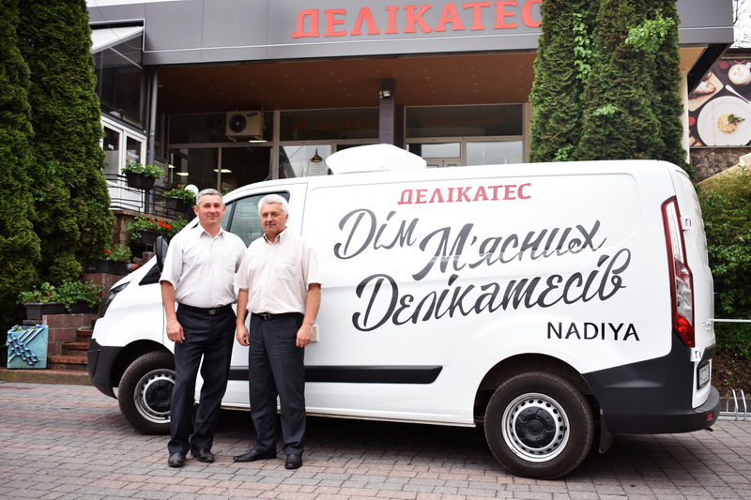
Рис. Власний транспорт для доставки продукції
На всіх автомобілях встановлено цілодобовий онлайн трекінг температури холодильного обладнання. Це дає можливість гарантувати своєчасність постачання та найвищу якість продукції,
Маркетинговий супровід для стимулювання збуту, а також здійснють брендування продукції згідно візуального стилю покупця і з використанням логотипу компанії можливий при груповому замовленні.
Оплата та доставка. Способи оплати (оберіть при замовленні):
- Онлайн карткою Visa/MasterCard;
- Приват24;
- Готівкою при отриманні товару (в точці продажу або після доставки).
Оплата товару здійснюється виключно в національній валюті України - гривні.
Способи доставки ( при замовленні):
- Особисто в магазині “Делікатес” (м.Івано-Франківськ, вул.Незалежності, 40 / у відділі алкоголю);
- Доставка кур'єром по Івано-Франківську та області. Оплата доставки не входить у вартість товару та нараховується додатково.
- Доставка Новою поштою (для продуктів, які мають тривалий термін зберігання). Термін доставки - 1-3 робочих дні, вартість - згідно тарифів перевізника і залежить від ваги відправлення. Оплата доставки не входить у вартість товару та оплачується одержувачем.
Замовлення на сайті можна оформляти цілодобово.
Час обробки замовлень: щоденно - з 08:00 до 18:00*.
* Замовлення, отримані після 18:00, обробляються впродовж наступного робочого дня.
Повернення коштів здійснюється тільки у випадку, якщо обраної продукції немає в наявності.
Продовольчі товари належної якості обміну та поверненню не підлягають.
Крафтове морозиво NADIYA GELATO набуло особливої популярності серед споживачів. Виготовляється наступний асортимент: [9].
«Банановий крамбл. Маса нетто − 140 г. Склад: банани, молоко, вершки, цукор, жовток яйця, ванільний цукор, кукурудзяний крохмаль, виноградний цукор. Термін зберігання: при температурі −18 −21°C − 60 діб.
Полуниця з вершками. Маса нетто - 140 г. Склад: вершки, молоко, сухе молоко, ягідна паста, кукурудзяний крохмаль, виноградний цукор. Термін зберігання: при температурі −18 −21°C − 60 діб.
Шоколадний феромон. Маса нетто − 140 г. Склад: молоко, чорний шоколад, вершки, жовток яйця, апельсинові цукати, апельсиново-шоколадний топінг, кукурудзяний крохмаль, виноградний цукор. Термін зберігання: при температурі −18 −21°C − 60 діб. [9].
Карпатська троянда. Маса нетто − 140 г. Склад: молоко, вершки, сухе молоко, натуральна терта троянда, цукор, кукурудзяний крохмаль, виноградний цукор.Термін зберігання: при температурі −18 −21°C − 60 діб.
Лісовий горіх. Маса нетто − 140 г. Склад: молоко, вершки, цукор, сухе молоко, концентрована натуральна паста "Лісовий горіх", кукурудзяний крохмаль, фундук обсмажений, виноградний цукор. Термін зберігання: при температурі−18 −21°C − 60 діб».

Висновки до 3 розділу
Найстійкішими з крафтових виробників на Прикарпатті виявились сировари, пасічники, виробники солодощів та карпатських трав’яних чаїв. Робимо висновок, що використання нетрадиційної рослинної сировини є досить актуальним та перспективним для розширення асортименту продукції крафтових виробників. Розглянуто історії створення крафтових виробництва та формування їх гастрономічних традицій. Особливої уваги заслуговує виробництво «Крафтова сироварня», крафтові делікатеси від Кулінарного Дому Надія. Ваготу роль у позиціонуванні крафтових продуктів та інноваційних напрямі їх виробництва відіграє ГО «Карпатський смак».

ВИСНОВКИ
Актульність теми зумовлена задоволенням зростаючих потреб населення у якісній продукції закладів ресторанного господарства, зокрема, власного виробництва. Поява нових тенденцій в організації харчування, шалений ритм життя та зайнятість, бажання економити вільний час і ефективно його викоритовувати призводить до зростання попиту на кулінарні вироби, готову продукцію, якісні мясні делікатеси та смачні кондитерські вироби.
Крафтове виробництво – це процес виробництва, який практикувався з найдавніших днів людської цивілізації. Крафтове виробництво передбачає виробництво предметів або із сировини, або з уже існуючих матеріалів.
В резкльтаті написання дипломної роботи поступово реалізувалась мета, яка полягала у дослідження інновацій та крафтових технології для HoReCa та приклади запровадження у курортних готелях Івано-Франківської області.
Тому, було виконано наступні завдання:
‒ розглянутои сегмент HoReCa та його досвід роботи в Україні
‒ розглянуто актуальні тенденції крафтових технологій для HoReCa
‒ проведено огляд пропозицій компаній для HoReCa
‒ досліджено напрями та тенденції крафтового виробництва харчових продуктів в Україні
‒ досліджено пропозиції виробників продукції для для HoReCa та напрями їх діяльності
‒ наведено характериститику курортних готелів Івано-Франківської області
‒ вивчено перспективні напрямки українського крафтового виробництва
‒ здійснено аналіз діяльності місцевих виробників крафтових виробів для HoReCa
‒ надано рекомендації щодо забезпечення роботи крафтового підприємства в сучасних умовах.
Виробництво крафтової продукції є досить поширеним у регіоні, що пов’язано з історичним розвитком територій, звичаями та традиціями полтавців, які завжди відрізнялися оригінальністю та індивідуальністю. « Громадська спілка “Карпатський смак” на території Івано – Франківської області, об’єднує виробників натуральних продуктів харчування, що виготовляють:
- продукти бджільництва: Мануляк Василь, пасічник
- молочні продукти: Зелений Яр, ПП
- олія: Елітфіто НВФ, ПП
- трав’яні чаї, фітонапої, ягоди у власному соку, гриби: Чиста Флора, СОК
- трав’яні чаї, фітонапої, спеції: &#8220;МІХ ЧАЮ&#8221;, ПП»
Розроблення певних заходів щодо вирішення проблем сприятимуть не тільки розвитку крафтового виробництва, а й забезпечать стійкий економічний та соціальний ефект.
Одним з таких закладів в м.Івано-Франківськ є дуже відома, з давніми традиціями виробницва та хорошим досвідом роботи Фірма «Надія. Кулінарний дім «Надія на даний час є хорошим прикладом для дослідження та наслідування. Це своєрідний бренд. Заклад є унікальним у створенні крафтових делікатесів власного виробництва: коббасних, кондитерських, власного морозива.
Постійна робота колективу над пошуком автентичних рецептур, інноваційних технологій виробництва виробів за давніми перевіреними рецептами, чіткому контролю якості готової продукції та процесів її виробництва під торговою маркою "Надія" завжди приносить хороші результати, а продукція вирізняється високим попитом і популярністю серед населення.
Наголошується про перспективність крафтової діяльності як під час військової агресії, так і в період післявоєнного відродження агровиробництва, через незначні капіталовкладення, які здійснюються, переважно власником виробництва, залучення до переробки видів регіональної сировини, працевлаштування інших членів сімей, диференціації торговельної пропозиції на ринках певних товарів, можливостей залучення гастротуристів тощо.
Для написання дипломної роботи використовувались тематичні публікації в періодичних виданнях, статистичні матеріали та звіти Держкомстату України, нормативно-законодавчі акти; офіційні інформаційні сайти виробників продукції та постачальників для HoReCa.
Розробка власного якісного продукту на основі використання локальних продуктів рослинного походження дасть можливість отримати прихильність клієнтури.
СПИСОК ВИКОРИСТАНИХ ДЖЕРЕЛ
- 5 напрямків майбутнього їжі і 4 майстрині SheFarms − як розвивається українське крафтове виробництво. URL: https://www.seeds.org.ua/5-napryamkiv-majbutnogo-izhi-i-4-majstrini-shefarms-yak-rozvivayetsya-ukrainske-kraftove-virobnictvo/(дата звернення 12.02.2023 р.)
- HORECA. URL: https://horecaexpress.com.ua/about-us?journal_blog_post_id=17(дата звернення 10.03.2023 р.)
- Horeca-Service. URL: https://horeca-service.in.ua/ua/
- HоRеCа (ХоРеКа): що це таке і як це працює? URL: https://marketer.ua/ua/what-is-horeca-and-how-does-it-work/(дата звернення 10.09.2023 р.)
- URL: https://centur.com.ua/torgove-i-restoranne-prof-oblad(дата звернення 10.09.2023 р.)
- URL: https://delikates.ua/kulinarnij(дата звернення 02.03.2023 р.)
- URL: https://horeca-shop.com.ua/about (дата звернення 12.11.2023 р.)
- URL: https://mykko.com.ua/pro-nas(дата звернення 02.03.2023 р.)
- URL: https://technofood.com.ua/ua/o-kompanii(дата звернення 02.03.2023 р.)
- URL: https://technofood.com.ua/ua/servisnyi-tsentr/servis(дата звернення 02.03.2023 р.)
- URL: https://technofood.com.ua/ua/shop/brand/cab-italiia(дата звернення 02.03.2023 р.)
- URL: https://technofood.com.ua/ua/shop/brand/gastro-hit-polsha-ukraina (дата звернення 02.03.2023 р.)
- URL: https://technofood.com.ua/ua/shop/brand/kitchenaid(дата звернення 02.03.2023 р.)
- URL: https://www.merx.ua/company/(дата звернення 10.09.2023 р.)
- Беляк А.О. Digital-рішення для HoReCa. Сучасні виклики та аспекти інноваційного розвитку економічної науки і практики [зб. наук. пр.]: матеріали II міжнародної науково-практичної інтернет-конференції (м. Київ, 21 квітня 2021 р.). Київ, 2021. С. 69-75.
- В Україні розробили карту крафтових виробників, з них шість – на Полтавщині. [Електронний ресурс]. – Режим доступу: https://np.pl.ua/2021/10/vukraini- rozrobyly-kartu-kraftovykh-vyrobnykiv-z-nykh-shist-na-poltavshchyni/(дата звернення 02.03.2023 р.)
- Від безіменного «домашнього» до брендового «крафтового». URL: https://agro-business.com.ua/agro/idei-trendy/item/20009-vid-bezimennoho-domashnoho-do-brendovoho-kraftovoho.html (дата звернення 02.03.2023 р.)
- Готель Надія. Готель в Івано-Франківську URL: https://www.nadiyahotel.com/
- Данилевич І., Пасічний В. Перспективи харчових та крафтових технологій для ДЛЯ HоRеCа. URL: http://repository.hneu.edu.ua/bitstream/123456789/28287/ С. 159-162. (дата звернення 02.03.2023 р.)
- Дивнич О.Д. Інноваційна політика підприємства: формування та реалізація. Ефективна економіка. 2014. №1. URL: https://www.pdaa.edu.ua/sites/default/files/nppdaa/7.1/97.pdf
- Завадинська О. Інноваційні технології господарювання в ресторанному бізнесі Ресторанний і готельний консалтинг. Інновації. 2018. №2. URL: http://restaurant-hotel.knukim.edu.ua
- Івоняк У., Ревуцька Л. Я, Інновації в закладах ресторанного господарства як конкурентні переваги в ресторанному бізнесі. Сучасні інноваційні технології у сфері готельно-ресторанного господарства: матеріали Студентської наукової Інтернет-конференції, 17 травня. 2018. Чернівці. с. 64–66.
- Калініченко Л.Л. Проблеми розвитку крафтової діяльністі в Україні. Науково методична стаття. ECONOMICS: time realities. №5 (63). 2022. С. 26−33. URL: https://economics.net.ua/files/archive/2022/No5/26.pdf (дата звернення 02.02.2023 р.)
- Компанія VOVA − надійний партнер для вашого бізнесу. URL: https://vova.ua/uk/horeca-2/(дата звернення 02.03.2023 р.)
- Красноруцький О. Брендинг та крафтові технології аграрних підприємств: стратегічний аспект. Вісник Хмельницького національного університету. 2023, № 2. С.19−24.
- Кривенко С.В., Карпенко К.В., Вашина Д.О. Дослідження режимів заморожування мясних напівфабрикатів. Таврійський науковий вісник № 109. Ч. 2. С. 58−61.
- Лояк Л. М. Інноваційні ресторанні технології: навчально-методичний посібн. Івано-Франківськ. Видавець Кушнір Г. М. 2017. 192 с.
- Лояк Л. М. Організація ресторанного господарства: організаційно-технологічні основи: Частина І. навч. посіб. Івано-Франківськ. 2014. 249 с.
- Мода на крафт. URL: https://buduysvoe.com/publications/moda-na-kraft(дата звернення 10.09.2023 р.)
- МХП. URL: https://mhp.com.ua/uk/nashi-brendy(дата звернення 10.09.2023 р.)
- МХП. URL: https://mhp.com.ua/uk/pro-kompaniiu (дата звернення 10.09.2023 р.)
- Названо крафтові продукти, які користуються попитом серед українців — AgroPortal.ua. URL: https://agri-gator.com.ua/2023/10/29/nazvano-kraftovi-produkty-iaki-korystuiutsia-popytom-sered-ukraintsiv-agroportal-ua/ (дата звернення 10.09.2023 р.)
- Продукція HoReCa. URL: ttps://lubystok.shop/category/produktsyia-horeca (дата звернення 12.09.2023 р.)
- Пупко Х., Саранчук Л. М. Світові досягнення та новітні технології у сфері готельно-ресторанного господарства. Сучасні інноваційні технології у сфері готельно-ресторанного господарства: матеріали Студентської наукової Інтернет-конференції, 17 травня. 2018. Чернівці. С. 39–41
- Пятницька Г., Т. П'ятницька Н. О. Інноваційні ресторанні технології: основи теорії: навч. посібн. Київ. Кондор. 2014. 240 с.
- Рибачєк В.К. Деякі аспекти розвитку крафтового виробництва в Україні як інноваційної моделі в післявоєнному розвитку агровиробництва. URL: http://www.baltijapublishing.lv/omp/index.php/bp/catalog/download/363/9887/20591-1?inline=1(дата звернення 10.09.2023 р.)
- Сидорук С.В., Матвійчук Л.Ю., Лепкий М.І. Особливості стратегічної діагностики сфери HORECA у військовий період. Innovations and technologies in the ser vice sphere and food industry. № 2 (8) 2023. С. 5−11.
- Смак українських Карпат. URL: https://tuca.com.ua/virobniky/ivano-frankivska-oblast/(дата звернення 02.03.2023 р.)
- Старовойт Л.Я., Косовенко М.С., Смирнова Ж.М. Кулінарія: підручник. Київ: Вища школа, 1991.
- Туль С. І., Усик І.О. Розвиток локальних ринків збуту та забезпечення продоволь- чої безпеки на місцевому та національному рівнях: посібник для мікро-, малих та середніх підприємств // За заг. ред. О. Приходька. Київ, 2022. 118 с. [Електронний ресурс]. URL: https://storage.avmua. org/uploads/2022/web.pdf(дата звернення 12.08.2023 р.)
- Фербей І., Ревуцька Л. Я. Інноваційні впровадження компанії GEA на ринку швидкого харчування. Сучасні інноваційні технології у сфері готельно-ресторанного господарства: матеріали Студентської наукової Інтернет-конференції, 17 травня. 2018. Чернівці. С. 48–50.
- Франко М. Виробництво крафтової продукції як важлива компонента економічного розвитку Полтавького регіону. Збірник тез доповідей учасників Дев’ятнадцятої науково-практичної конференції студентів закладів вищої та фахової передвищої освіти Укркоопспілки «Інноваційні процеси і їх вплив на ефективність діяльності підприємства». Частина 2. К.: НМЦ «Укоопосвіта», 2023. С. 82−86..
- Що таке Horeca? https://www.032.ua/news/3663545/so-take-horeca(дата звернення 12.08.2023 р.)
- Що таке крафт? Чому варто обирати крафтові продукти?. URL: https://newfood.media/2023/09/20/shcho-take-kraft-chomu-varto-obyraty-kraftovi-produkty/(дата звернення 10.01.2023 р.)

